Skriptum zur Vorlesung

WarmUp Chemie

Bachelorstudiengang

Umwelt und Technik

Wintersemester 2022/23

Ein Bild, das Text enthält.

CAMPUS V

Hochschulstraße 1

6850 Dornbirn

Christof Strabler

Christof.strabler@fhv.at

# Inhaltsverzeichnis

*Inhaltsverzeichnis* 1

1 Warum soll ich Chemie lernen? 4

2 Grundlagen 7

2.1 Wichtige Begriffe 7

2.1.1 Aggregatszustände 7

2.1.2 Einteilung der Stoffe 9

2.1.3 Physikalische Trennverfahren 10

2.1.3.1 Filtration 10

2.1.3.2 Destillation 10

2.1.3.3 Chromatographie 10

2.1.4 Vorausgesetzte Begriffe 10

3 Der Aufbau der Materie 11

3.1 Was bisher geschah 11

3.2 Kern-Hülle-Modell 12

3.2.1 Das Rutherfordsche Experiment 12

3.2.2 Die Schlussfolgerung 12

3.2.3 Die Kennzahlen eines Atoms 13

3.2.4 Die Nomenklatur 14

3.2.5 Isotope 14

3.2.6 Die relative Atommasse 14

3.2.7 Radioaktivität 15

3.3 Schalenmodell der Atomhülle 16

3.3.1 Bohrsches Atommodell von 1913 16

3.3.2 Was ist Licht? 17

3.3.3 Emissionsspektrum 18

3.3.4 Absorptionsspektrum 20

3.3.5 Die Besetzung der Schalen 21

3.4 Das Orbitalmodell 22

3.5 Verwendung von Modellen 22

4 Das Periodensystem der Elemente 23

4.1 Ordnungszahl 23

4.2 Elementgruppen 24

4.3 Hauptgruppen 24

4.4 Nebengruppen 24

4.5 Perioden 25

4.5.1 Atomradius 25

4.5.2 Ionisierungsenergie 25

4.5.3 Elektronegativität 25

4.5.4 Metallcharakter 26

5 Die chemische Bindung 27

5.1 Warum binden sich Atome? 27

5.2 Arten der chemischen Bindung 27

5.3 Die Ionenbindung 28

5.3.1 Ionen 28

5.3.2 Ionengitter 29

5.3.3 Ionenformel 30

5.3.4 Nomenklatur 31

5.4 Die Atombindung 32

5.4.1 Beispiele 32

5.4.1.1 Wasserstoffmolekül H2 32

5.4.1.2 Chlormolekül Cl2 32

5.4.1.3 Stickstoffmolekül N2 32

5.4.1.4 Sauerstoffmolekül O2 32

5.4.1.5 Methan CH4 33

5.4.2 Formeldarstellung 33

6 Säuren und Basen 34

6.1 pH-Wert 35

6.2 Säuren 36

6.2.1 Säuren im Alltag 36

6.3 Basen 37

6.3.1 Basen im Alltag 37

6.4 Neutralisationsreaktion 37

7 Chemische Reaktionen 38

7.1 Geschichte 38

7.2 Reaktionsgleichung 38

7.3 Die grundlegenden Gesetze für chemische Reaktionen 39

7.3.1 Gesetz von der Erhaltung der Masse 39

7.3.2 Gesetz der konstanten Proportionen 39

7.3.3 Gesetz der multiplen Proportionen 39

7.4 Die chemische Gleichung 39

7.4.1 Die molaren Größen 40

7.4.2 Die molaren Größen 40

7.4.3 Ausbeute bei chemischen Reaktionen 41

7.4.4 Bezüge aus der medizinischen Chemie 41

7.5 Chemisches Gleichgewicht 41

7.6 Arten von chemischen Reaktionen 42

7.6.1 Redoxreaktion 42

7.6.2 Säure und Basen-Reaktionen 42

7.6.3 Polymerisationsreaktion 42

7.7 Anwendungen 43

7.7.1 Technische Anwendung 43

7.7.2 Natürliche Reaktionen 43

# Warum soll ich Chemie lernen?

Je nach dem, mit wie viel Einsatz Sie sich bisher mit dieser naturwissenschaftlichen Disziplin auseinandergesetzt haben, können Sie sich diese Frage mehr oder weniger selbst beantworten.

Die Definition besagt:

Chemie ist eine Naturwissenschaft, die sich mit dem Aufbau, den Eigenschaften und der Umwandlung von Stoffen beschäftigt.

Aus der Sicht von jemanden, der sich schon lange mit der Chemie beschäftigt, klingt diese Definition schlüssig und trifft die Sache genau auf den Punkt, aber wenn man als Anfängerin oder Anfänger damit konfrontiert wird, scheint dieser Satz nichtssagend und braucht noch ein paar erklärende Worte.

In der Chemie geht es also um die Stoffe und deren Aufbau. Durch Zerlegen verschiedener Stoffe kommt man irgendwann zu den Atomen. Würde man die noch weiterteilen, wäre es kein definierter Stoff mehr und wir verließen die Disziplin Chemie, was wir ja nicht wollen.

In unserem Universum gibt es ca. 90 natürlich vorkommende, sich im Aufbau unterscheidende Atomtypen – die Elemente (darüber hinaus gibt es noch eine Hand voll künstlich produzierter Elemente). Sie sind die Bestandteile der uns umgebenden Materie. Diese Grundbausteine können in reiner Form oder in Kombinationen mit fixen Verhältnissen (stöchiometrisch) auftreten und sind somit die Basis für alle existierenden Stoffe. Es gibt auch Verbindungen in denen drei oder mehr verschiedene Elemente miteinander kombiniert sind. Das ergibt eine unvorstellbar große Zahl an Möglichkeiten, die allerdings bei weitem nicht ausgeschöpft werden, da man Elemente nicht willkürlich miteinander verbinden kann. Hier beginnt ein wichtiger Aspekt der Chemie: Ordnung in die Elemente bringen und systematische Zusammenhänge erkennen. Wer kann mit wem und wer nicht?

Wenn wir uns also bald daran machen, den Aufbau einzelner Atome zu betrachten und die Ordnung im Periodensystem zu durchleuchten, dient das immer dem übergeordneten Ziel, die möglichen Interaktionen der einzelnen Bausteine und somit alle denkbaren Anwendungen in der Chemie zu verstehen. Es kann also nicht zielführend sein, sich die Grundlagen einmal kurz durchzulesen. Sie werden sich bei allen chemischen Fragestellungen immer wieder auf die Details der Grundlagen beziehen.

Diese Regeln sind überschaubar und nicht schwierig zu verstehen, sie können aber auf den ersten Blick etwas ungewöhnlich oder befremdlich wirken. Geben Sie sich daher nicht zufrieden, wenn Sie etwas ”nur so halb“ verstanden haben. Jede Stunde, die Sie in Ihr Grundlagenstudium investieren – das gilt im Besonderen für alle naturwissenschaftlichen Disziplinen – gibt Ihnen Sicherheit in allen Diskussionen, die Sie in Ihrer weiteren Laufbahn führen und spart im Endeffekt sogar Zeit, da viele scheinbar komplexe Anwendungen dadurch schnell entzaubert werden können. Da die Bausteine der Materie winzig klein sind und es nicht möglich ist, Atome direkt anzuschauen, müssen wir uns stark mit gedanklichen Modellen auseinandersetzen. Dies führt auch dazu, dass wir viele Erkenntnisse nur aus indirekten Beobachtungen ableiten können. Stellen Sie sich vor, es wäre ihnen der Blick auf die Sonne verwehrt und Sie müssten alle Erkenntnisse über dieses ”geheimnisvolle Objekt“ davon ableiten, indem Sie Dinge betrachten, die von der Sonne beschienen werden.

Sehr viel von dieser Denkarbeit wurde in den letzten 200 Jahren von genialen Köpfen der Naturwissenschaft erledigt und wir sind in der komfortablen Situation, dass wir ihre Erkenntnisse in meist schön aufgearbeiteter Form nachvollziehen können. Das bedeutet in keiner Weise, dass es nichts mehr zu entdecken gäbe, aber vorerst wollen wir uns einmal mit dem Grundstudium auseinandersetzen. Aus den über die Zeit zusammengetragenen Beobachtungen haben sich Modellvorstellungen entwickelt, mit denen man nun den Verlauf anderer Experimente vorhersagen kann. Solange das funktioniert, werden wir uns mit diesen Theorien auch zufriedengeben.

In der Geschichte der Chemie mussten allerdings einige Vorstellung mehrfach nachgebessert werden. Die Theorien wurden dabei zunehmend komplexer und wir kommen jetzt in eine Zwickmühle. Um die immer feiner erarbeiteten Theorien zu beherrschen, braucht es sehr fortgeschrittenes Wissen in Physik und Mathematik. Da wir aber kein anderes Studium vorschalten wollen, um die Grundlagenchemie zu bewältigen, müssen wir dann und wann einen Kompromiss eingehen. Was ich ihnen an dieser Stelle mitgeben möchte, ist folgendes: Wir verwenden solange eine Theorie, solange sie in der Lage ist, unsere Vorstellung zu beflügeln und vor allem solange sie in der Lage ist, die uns interessierenden Ergebnisse von Experimenten vorherzusagen.

So zum Beispiel können wir mit der sehr einfachen Vorstellung eines Atoms, dass es aus einem Kern und einer Hülle besteht, durchaus schon in einem zufriedenstellenden Maß die Metallbindungen erklären. Wollen wir das Farbenspiel eines Feuerwerks wissenschaftlich ergründen, braucht es bereits das Schalenmodel. Dieses wird aber nicht genügen, um die chemischen Bindungen in organischen Naturstoffen zu beschreiben. Dazu brauchen wir das sehr ausgereifte Modell der Orbitale.

Wenn Sie also am Anfang ihres Studiums auf Phänomene stoßen, die sich durch die anfangs einfach gelehrten Vorstellungen nicht beschreiben lassen, stellen Sie nicht gleich das gesamte System in Frage, sondern üben Sie sich in Geduld. Es ist an dieser Stelle außerordentlich wichtig zu erwähnen, dass es keine in sich geschlossenen naturwissenschaftlichen Disziplinen gibt und Sie werden feststellen, dass ein Festigen ihrer mathematischen und physikalischen Fähigkeiten einen großen Beitrag zum Verständnis der Chemie liefern wird.

Gönnen wir uns an dieser Stelle einen stark vereinfachten Blick auf den Aufbau der Materie. Stellen Sie sich vor Sie sitzen vor einer unaufgeräumten Spielekiste in der wahllos Legosteine, Matadorteile, Playmobil, Murmeln und vieles mehr zu finden ist. Sehr bald finden Kinder heraus, welche Teile zusammenpassen, welche nicht und welche überhaupt nicht vorgesehen sind, sich mit anderem Spielzeug zu vereinigen.

Ähnlich verhält es sich mit unseren ”chemischen Bauteilen“, den Elementen, die man nicht wahllos miteinander zu chemischen Verbindungen vereinigen kann. Manche zeigen ähnliches Verhalten wie die Legosteine, es muss immer ein Gegenstück gefunden werden. Andere teilen sich eine Verbindung, wieder andere sind gar nicht zu bewegen, eine Verbindung einzugehen. Unsere Aufgabe wird es nun sein, die richtigen Kombinationen zu finden. Entdecken Sie den Forscherdrang Ihrer früheren Tage wieder und lassen Sie uns mit den Elementen spielen! Auch wenn wir für das Zusammenspiel der Elemente schöne Analogien aus dem Kinderzimmer finden, wird es für eine missverständnisfreie Kommunikation besonders wichtig sein, die Dinge exakt zu benennen. In weiterer Folge wollen wir uns einer exakten Sprache bedienen, denn es geht nicht darum, jede Kombination von Elementen selbst zu erforschen und seine Erkenntnisse gedanklich zu speichern, sondern wir wollen von den vielen Experimenten und Überlegungen unserer Vorgänger profitieren und dazu braucht es eine vereinheitlichte gemeinsame Sprachregelung.

Wir werden dabei immer wieder auf Ausdrücke stoßen, die in der Umgangssprache häufig eine andere Bedeutung haben und daher zu Missverständnissen führen können. Oft werden solche Ausdrücke unabsichtlich – eventuell auch absichtlich – irreführend verwendet, um sich in der Argumentation einen Vorteil zu verschaffen. Es geht aber nicht darum, die Sprache zu verändern, sondern darum, dass Sie, als Studierende einer naturwissenschaftlichen Disziplin in der Lage sind, diese zu unterscheiden.

Beispiele: Kalorie, Drehsinn, Dehydrieren, Theorie, Gewicht. . .

# Grundlagen

## Wichtige Begriffe

Wir wollen uns jetzt auf ein paar Begriffe konzentrieren, die für einen wissenschaftlichen Diskurs unverzichtbar sind und somit auch in den Vorlesungen vorausgesetzt werden.

Zustandsänderungen wie Schmelzen, Verdampfen oder Veränderung der äußeren Gestalt sind **physikalische Vorgänge**. Bei **chemischen Vorgängen** werden Stoffe unter Bildung neuer Verbindungen umgewandelt. Die **chemischen Eigenschaften** eines reinen Stoffes beschreiben sein Verhalten bei chemischen Vorgängen[1], die **physikalischen Eigenschaften** das Verhalten bei physikalischen Vorgängen.

### Aggregatszustände

Die drei klassischen Aggregatzustände und die Benennung der Übergänge zwischen ihnen, finden Sie in Abbildung 1.1.

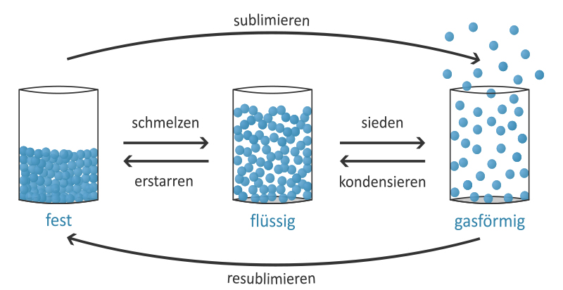

Abb. 1.1: Aggregatszustände und Übergänge zwischen den Aggregatszuständen

Feste Stoffe zeichnen sich durch eine stabile äußere Form und ein definiertes Volumen aus. Flüssigkeiten besitzen ebenfalls ein definiertes Volumen, aber keine stabile Form. Gase besitzen weder ein definiertes Volumen noch eine Form.

* Schmelzen: beschreibt den Übergang zwischen der festen und der flüssigen Phasen. Bei Reinstoffen gibt es einen genau definierten Schmelzpunkt, der de facto unabhängig von Druck ist.
* Erstarren: ist der Umkehrprozess des Schmelzens und passiert bei genau der gleichen Temperatur. Eine Flüssigkeit erstarrt normalerweise durch Abkühlung.
* Verdampfen: dabei ist der Übergang zwischen einer flüssigen und einer gasförmigen Phase gemeint. Hier hängt die Temperatur, bei der der Phasenübergang eines Reinstoffes von statten geht, stark vom Druck ab.
* Kondensieren: Der Übergang von gasförmig zu flüssig verläuft als umgekehrter Prozess zum Verdampfen und läuft auch bei der gleichen Temperatur ab – der Siedetemperatur – sofern der Druck bei beiden Prozessen gleich ist.
* Sublimieren: Der Übergang zwischen fest und gasförmig ist uns aus der normalen Erfahrung unserer Umgebung nicht sehr geläufig. Nur wenige Substanzen sublimieren bei normalen Druckbedingungen.**[2]**
* Resublimieren: ist der Umkehrprozesse zum Sublimieren und passiert bei der stark druckabhängigen Sublimationstemperatur.

### **Einteilung der Stoffe**

Die Abbildung 1.2 erläutert alle Begriffe, die sich unter dem Überbegriff  
 Stoffe subsumieren lassen.

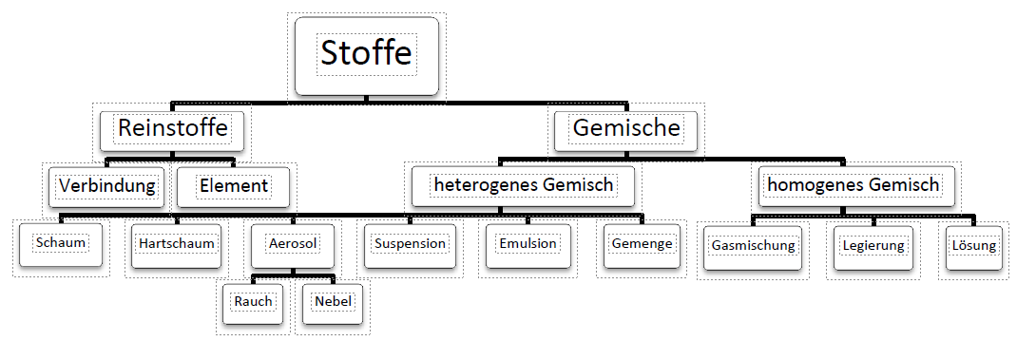

Abb. 1.2: Einteilung der Stoffe

Ein Stoff ist eine einheitliche Form von Materie und wird auch als chemischer Stoff  
 oder Substanz bezeichnet.

* Als Reinstoff bezeichnet man einen Stoff, der aus nur einer chemischen Verbindung oder einem chemischen Element zusammengesetzt ist.
* Eine Mischung/Gemisch besteht aus mehr als einem Stoff. Die verschiedenen Stoffe in einer Mischung können anhand ihrer unterschiedlichen physikalischen Eigenschaften getrennt werden.
  + Eine heterogene Mischung zeigt bei genauer Betrachtung jeden einzelnen Stoff  
     als abgegrenzten Bereich.
  + Bei einer homogenen Mischung sind die Stoffe so fein ineinander verteilt, dass die betrachtete Probe in jedem noch so kleinen Bereich die gleiche Zusammensetzung besitzt.
    - Eine Lösung ist ein homogenes Gemisch, das aus zwei oder mehreren Stoffen besteht. Sie enthält einen oder mehrere Stoffe und ein Lösungsmittel. Üblicherweise wird der Begriff nur für flüssige Lösungsmittel verwendet.

Eine Verbindung liegt vor, wenn sich mehrere Atome (bestehend aus einem oder mehreren Elementen) in einer jeweils spezifischen Art und Weise miteinander verbunden haben und so einen Stoff bilden, der durch chemische Verfahren wieder in die ihn aufbauenden Elemente zerlegt werden kann.

Ein Element ist ein Stoff, der durch chemische Verfahren nicht weiter in einfachere Bestandteile zerlegt werden kann.

### **Physikalische Trennverfahren**

#### **Filtration**

Ein zu trennendes Gemisch (meist flüssig/fest) läuft über einen Filter. Die Flüssigkeit und die darin gelösten Teilchen passieren den Filter, Feststoffe bleiben im Filter zurück. Es werden dabei (meist) nur Teilchen zurückgehalten, deren Durchmesser größer als die Porengröße des Filters ist. Weitere Effekte wie Elektrostatik und Diffusion führen zu einer besseren Trennleistung.

#### **Destillation**

Bei der Destillation trennt man eine Mischung durch Verdampfen einer oder mehrerer Komponenten. Die Voraussetzung dafür sind unterschiedliche Siedepunkte der zu trennenden Komponenten. Die zu trennende Probe wird zum Sieden gebracht und der entstehende Dampf wird kondensiert und separat aufgefangen. Die Trennleistung wird über die unterschiedliche Zusammensetzung der siedenden Probe und des Dampfes bestimmt.

#### **Chromatographie**

Die Chromatographie ist ein Verfahren, das die Auftrennung eines Stoffgemisches durch unterschiedliche Verteilung seiner Komponenten zwischen einer stationären und einer mobilen Phase erlaubt. Anwendung findet diese Methode in der Isolierung, Quantifizierung und Identifizierung von Stoffen.

### **Vorausgesetzte Begriffe**

Wir werden, sofern nicht explizit darauf hingewiesen wird, in allen Lehrveranstaltungen das Internationale Einheitensystem mit seinen sieben Basiseinheiten und sich daraus ergebenden abgeleiteten Einheiten verwenden. Durch die Voranstellung diverser Präfixe können Vielfache der Einheiten gebildet werden, was den Umgang mit besonders großen und kleinen Werten deutlich erleichtert.[3]

# Der Aufbau der Materie

## Was bisher geschah

Seit der Mensch bewusst denken kann, befasst er sich mit dem Aufbau der Materie und damit auch mit den stofflichen Grundlagen seiner Existenz. Aus einer Vielzahl von Überlegungen erwies sich im Nachhinein die Betrachtung von Demokrit und Leukipp in ihren Grundzügen als richtig. Sie vermuteten, dass Materie nicht beliebig teilbar ist und man somit zwangsläufig zu einer kleinsten Einheit gelangt, die die Herren atomos[4] nannten.

Sehr verführerisch schien auch die ”Vier-Elemente-Lehre“ zu sein, mit der sich so namhafte Denker wie Empedokles, Platon und Aristoteles damit beschäftigten. Diese Idee hielt sich von etwa 500 v.Chr. bis ins späte Mittelalter.

Im 17. und 18. Jahrhundert entwickelten sich ein wissenschaftlicher Zugang zur Chemie, der auf Beobachtung und Messung basiert, bis Anfang des 19. Jahrhunderts John Dalton die Atomhypothese bestätigen konnte. Im Laufe des gleichen Jahrhunderts wurden noch kleinere Teilchen, die Elementarteilchen entdeckt. Elektronen, Protonen und Neutronen wurden durch diverse Experimente mit elektrischem Strom, Ablenkung in einem Magnetfeld und Massenbilanzierungen entdeckt und beschrieben. Die wichtigsten Erkenntnisse daraus sind in Tabelle 3.1 zusammengefasst.

Tabelle 3.1. Elementarteilchen: e = 1,6021766208 * 10-19 As, u = 1,660539040 * 10-27 kg

|  |  |  |
| --- | --- | --- |
| **Teilchen** | **Ladung** | **Masse** |
| Proton (p+) | Positiv (+e) | 1,0078 u |
| Neutron (n) | Elektrisch neutral | 1,0087 u |
| Elektron (e-) | Negativ (-e) | 0,00055 u |

Da wir Atome wegen ihrer geringen Abmessungen nicht direkt beobachtet können, ist man bei der Erforschung ihres Aufbaues auf die Deutung von experimentellen Ergebnissen angewiesen. Viele Einzelergebnisse führen zu einer Modellvorstellung, die möglichst anschaulich sein soll und im günstigsten Fall die Vorhersage von weiteren Versuchsergebnissen ermöglicht.

## Kern-Hülle-Modell

**Atommodell von Rutherford (1911):** Mit seinem berühmten Experiment konnte der neuseeländische Physiker Ernest Rutherford ein erstes brauchbares Atommodell aufstellen. Seine Annahmen bilden die Grundlage der heutigen Vorstellung von einem Atom, das aus einem sehr kleinen Kern und den ihm umgebenden Elektronen besteht.

### Das Rutherfordsche Experiment

In Abbildung 3.1 sehen Sie den experimentellen Aufbau von diesem bahnbrechenden Experiment.

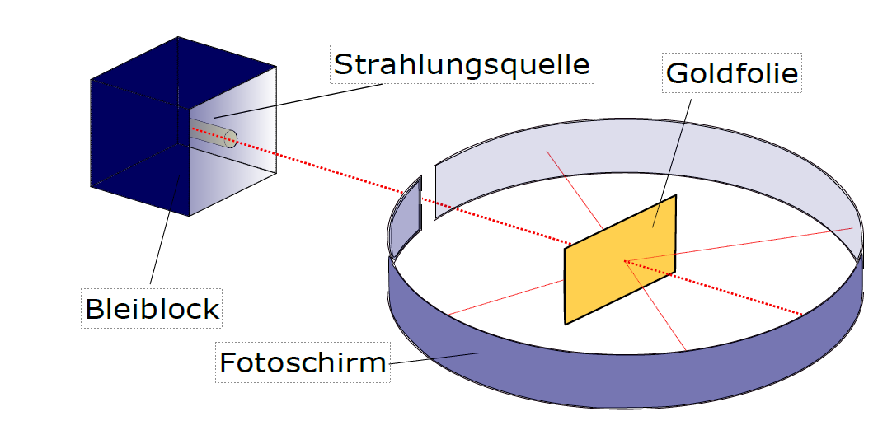

Abb. 3.1: Rutherfordsche Streuversuch

Eine nur wenige tausend Atomlagen dicke ”Mauer“ aus Goldatomen wird von positiv geladenen Teilchen mühelos durchdrungen. Nur wenige werden abgelenkt oder zurückgeworfen. Dies können wir verstehen, indem wir uns vorstellen, dass zwischen einem positiv geladenen Kern und einer negativ geladenen Hülle ein vergleichsweise großer leerer Raum ist.

### Die Schlussfolgerung

Atome bestehen aus einem winzig kleinen, positiv geladenen Atomkern, in dem fast die gesamte Masse konzentriert ist, und einer negativ geladenen Atomhülle, dem Aufenthaltsbereich der Elektronen. Dies ist in Abbildung 3.2 nochmals bildlich dargestellt.

* Atomkern
  + Durchmesser: 10-15 m
  + elektrisch positiv geladen
  + Sitz der Atommasse
  + Protonen und Neutronen
* Atomhülle
  + Durchmesser: 10-10 m
  + elektrisch negativ geladen
  + nahezu masselos
  + Elektronen

Der Atomkern enthält zwei Arten von Nukleonen (Kernbausteinen). Die positiv geladenen Protonen und die ungeladenen Neutronen. Die Zahl dieser Teilchen dient zur Charakterisierung eines Atoms.

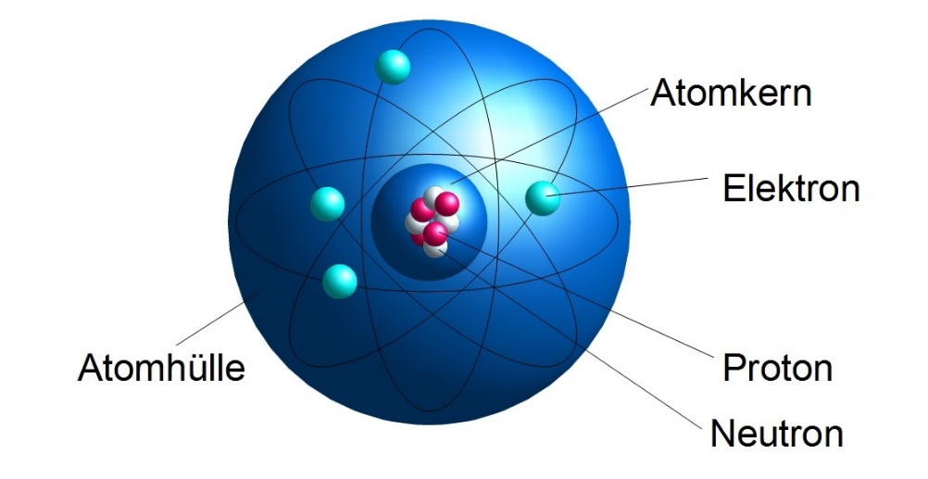

Abb. 3.2: Rutherfordsche Atommodell; Im Kern befinden sich die Protonen und die Neutronen, wobei die Neutronen benötigt werden, damit sich die positiven Protonen nicht gegenseitig abstoßen. In der Atomhülle sind die Elektronen vorhanden, welche sehr weit weg voneinander sind

### Die Kennzahlen eines Atoms

Die Kernladungszahl gibt die Anzahl der Protonen im Atomkern an.

|  |  |
| --- | --- |
| **Kernladungszahl** | **Anzahl Protonen** |
| 1H | 1 Proton |
| 6C | 6 Protonen |
| 92U | 92 Protonen |

Die Atome eines Elementes enthalten immer gleich viele Protonen. Die Anzahl der Protonen definiert das Element.

Die **Massenzahl** gibt die Summe aus Protonen und Neutronen im Atomkern an.

|  |  |
| --- | --- |
| **Massenzahl** | **Anzahl Protonen und Neutronen** |
| 11H | 1 Proton + 0 Netronen |
| 126C | 6 Protonen + 6 Neutronen |
| 23892U | 92 Protonen + 146 Neutronen |

### Die Nomenklatur

* Nuklid: Atomspezies aus Protonen, Neutronen und Elektronen
* Nukleonen: Kernbausteine (Protonen und Neutronen)
* Chemisches Element: enthält Nuklide mit gleicher Protonenzahl
* Ordnungszahl Z: Protonenzahl im Atom
* Massenzahl A: Summe der Nukleonen
* Isotope: Elemente mit unterschiedlicher Massenzahl A

### Isotope

Es bedarf einer etwas genaueren Betrachtung der obenstehenden Definition. Betrachten wir ein Element wie Eisen oder Wasserstoff, handelt es sich um einen reinen Stoff. Dennoch ist er nicht aus exakt den gleichen Teilchen aufgebaut. Jedes Atom, das wir einem Element zuordnen, hat immer die gleiche Anzahl an Protonen. Die sich zusätzlich im Kern befindlichen Neutronen, können sich allerdings in ihrer Anzahl unterscheiden. Lassen Sie uns dieses Phänomen anhand des Elementes Wasserstoff untersuchen:

|  |  |  |  |
| --- | --- | --- | --- |
| **Nuklid** | **Name** | **Nukleonen** | **Natürliche Häufigkeit** |
| 11H | Leichter Wasserstoff | 1 Proton + 0 Neutronen | 99,985 % |
| 21H | Schwerer Wasserstoff | 1 Proton + 1 Neutron | 0,015 % |
| 31H | Superschwerer Wasserstoff | 1 Proton + 2 Neutronen | künstlich |

Bei Wasserstoff besitzen die verschiedenen Isotope ein eigenes Isotopen Symbol und ein eigener Name.

|  |  |
| --- | --- |
| **Nuklid** | **Name** |
| 11H | Wasserstoff |
| 21D | Deuterium |
| 31T | Tritium |

Die meisten Elemente sind Mischelemente, d.h. sie bestehen aus mehreren Isotopen. Isotope kommen in der Natur in einem konstanten Mischungsverhältnis vor. Reinelemente kommen nur in einer Isotopenart (Na, Be, F).

### Die relative Atommasse

Möchten wir die Masse eines einzelnen Atoms von einem gegebenen Element angeben[5], stehen wir vor einem Problem. Je nach dem, um welches Isotop es sich handelt, werden die einzelnen Nuklide unterschiedlich schwer sein. Hier können wir uns aber zu Nutze machen, dass die Isotopenverteilung sämtlicher nicht radioaktiver Elemente auf der Erde als konstant angesehen werden kann. Daher führen wir an dieser Stelle den Begriff der **relativen Atommasse** ein. Sie berechnet sich durch Aufsummieren der Massen der einzelnen Isotope gewichtet mit ihrer Häufigkeit. Da wir bei Atomen von derart kleinen Massen sprechen, erachtete man es als hilfreich, eine neue Masseneinheit zu definieren. Die Einheit für die relative Atommasse ist 1 u[6],[7].

Beispiel: Berechnung der relativen Atommasse von Chlor:

Chlor ist ein Mischelement und besteht zu 75,77 % aus 35Cl und zu 24,23 % aus 37Cl. Wie groß ist die relative Atommasse von Chlor, wenn m(35Cl) = 34,97 u[8] und m(37Cl) = 36, 97 u?

Lösung:

relative AtommasseChlor = 0, 7577 · 34,97 u + 0,2423 · 36,97 u = 35,45 u[9]

### Radioaktivität

Die unterschiedlichen Kombinationen an Protonen und Neutronen im Kern führt zu einer Vielzahl an Elementen und deren Isotopen. Die Atome lassen sich allerdings nicht beliebig zusammensetzen. Es sind durch die Größe des Atomkerns und dem Mischungsverhältnis zwischen Neutronen und Protonen der Stabilität natürliche Grenzen gesetzt. In der Natur vorkommende oder durch Beschuss mit Elementarteilchen bewusst hervorgerufene Situation außerhalb der Stabilitätsgrenzen führen dazu, dass sich die Nuklide ”umorganisieren“, um in den stabilen Bereich zu kommen. Dies kann durch Abstrahlung einzelner Teilchen, Umwandlung von einem Elementarteilchen in andere oder durch Bruch des Atomkerns geschehen. All diese Aktionen führen zu einem veränderten Neutronen-zu-Protonen Verhältnis oder zu einer Verkleinerung des Atomkerns. Das neu entstandene Nuklid oder die neu entstandenen Nuklide können sich jetzt innerhalb der beschrieben Stabilitätskriterien befinden, oder sie müssen weitere Veränderungen durchlaufen. Das kann auch über viele Stationen laufen und wird dann Zerfallsreihe genannt. All diese Phänomene führen zur Abstrahlung von Teilchen oder elektromagnetischer Strahlung und werden als Radioaktivität bezeichnet.

Wir können je nach emittierten Teilchen oder Strahlung unterteilen:

* **a-Strahlen** bestehen aus He-Atomkernen. In der Luft beträgt die Reichweite einige Zentimeter, in fester Materie nur wenige Millimeter.
* **b-Strahlen** stammen aus Atomkernen mit einem ungünstigen Protonen-zu-Neutronen Verhältnis. Im Kern zerfällt dabei ein Neutron in ein Proton oder umgekehrt. Je nachdem werden die dabei noch gebildeten Teilchen emittiert. Die Reichweite der b-Strahlen ist größer als jene der a-Strahlen.
* **g-Strahlen** sind elektromagnetische Strahlen von sehr hoher Frequenz – vergleichbar der Röntgenstrahlung. Sie lassen sich nur unzureichend abschirmen. Dezimeterdicke Bleiwände und meterdicke Betonwände werden zum Herabsetzen intensiver g-Strahlen auf ein gesundheitserträgliches Maß verwendet.

## Schalenmodell der Atomhülle

### Bohrsches Atommodell von 1913

Das Rutherfordsche Atommodell (siehe auch Abbildung 3.3) eignet sich für eine einfache Vorstellung der Atome und zur Erklärung einiger Phänomene in der Chemie, allerdings steht es im Widerspruch zu einigen physikalischen Grundbegriffen[10]. Der dänische Physiker Niels Bohr entwickelte – stark intuitiv getrieben – eine verfeinerte Vorstellung über den Aufbau der Atome und verabschiedete sich dabei teilweise von der klassischen Physik. Seiner Annahme zufolge kreisen die Elektronen auf genau definierten Bahnen um den Kern und Strahlung wird nur mehr abgegeben, wen nein Elektron die Bahn wechselt. Zwischen zwei Bahnen gibt es keinen Platz zum Verweilen für die negativ geladenen Teilchen[11].

Zur Bestätigung des Bohrschen Atommodells können wir Experimente durchführen, die die Wechselwirkung zwischen Licht und Materie nützen.

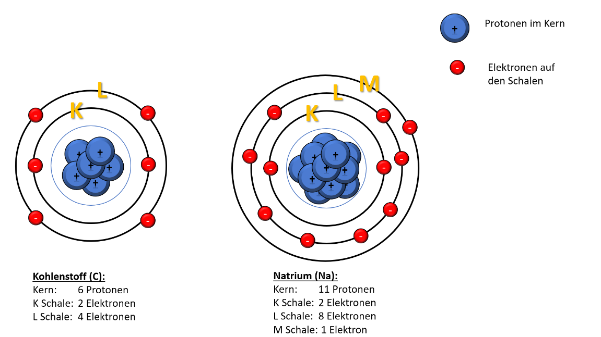

Abb. 3.3: Bohrsches Atommodell; Im Kern befinden sich die Protonen und die Neutronen; die Elektronen kreisen auf ganz bestimmten Bahnen (mit bestimmten Energieniveaus) um den Atomkern

### Was ist Licht?

Jeder von uns hat eine Vorstellung von Licht, will man dem Phänomen aber auf den Grund gehen, können sich schnell große Fragen auftun. Wichtig für uns zu verstehen ist, dass es sich dabei um elektromagnetische Wellen handelt[12]. Die Infrarotwellen, die Strahlen in der Mikrowelle, die Strahlen zur Erstellung von Röntgenbildern, Sonnenstrahlen, die unsere Haut bräunen, der Funk für unsere Handykommunikation, u.v.m. sind neben Licht Beispiele für elektromagnetische Wellen. Sie sind charakterisiert durch eine konstante Ausbreitungsgeschwindigkeit und somit hängt ihre Energie unmittelbar mit der Wellenlänge zusammen. In der Abbildung 3.4 sehen Sie einen Überblick über das gesamte Spektrum der elektromagnetischen Strahlung.

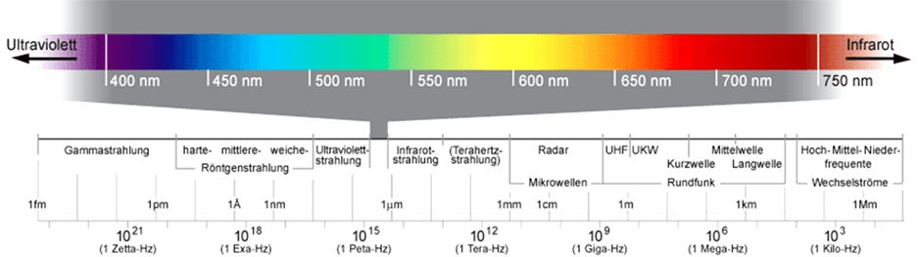

Abb. 3.4. Einteilung der elektrischen Wellen in deren Bereiche

Im vergleichsweisen kleinen Bereich zwischen 380 nm und 770 nm befindet sich der Teil der elektromagnetischen Strahlung, der unsere Fotorezeptoren in der Netzhaut reizt und somit je nach Wellenlänge einen unterschiedlichen Farbeindruck für uns auslöst. Sonnenlicht enthält das gesamte Spektrum des sichtbaren Lichtes. Dies können wir beobachten, wenn wir normales Sonnenlicht durch ein Prisma leiten. In Abbildung 3.5 sehen wir nach dem Strahlendurchgang eine  
Auffächerung in alle Regenbogenfarben[13],[14]. Diese Erscheinung nennen wir ein kontinuierliches Spektrum.

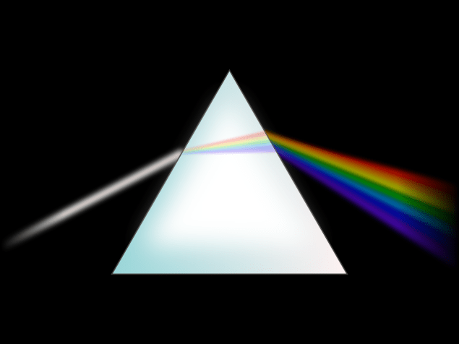

Abb. 3.5. Lichtbrechung des sichtbaren Lichts an einem Prisma

### Emissionsspektrum

Dem gegenüber kennen wir auch ein Linienspektrum, wie es in Abbildung 3.6 zu sehen ist. Wenn wir uns seine Erscheinungsform ansehen und es mit einem kontinuierlichen Spektrum vergleichen, wird schnell klar, dass der Ausgangsstrahl, den wir durch ein Prisma senden müssen, um ein derartiges Spektrum zu erhalten, nicht das gesamte Spektrum des sichtbaren Lichtes enthalten kann. Vielmehr fehlen hier einige Bereiche[15], also ganze Abschnitte von Wellenlängen, die in der ursprünglichen Lichtquelle einfach nicht vorhanden waren.

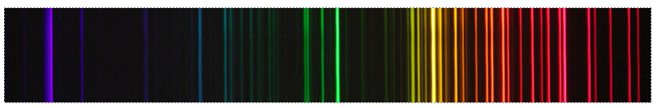

Abb. 3.6. Linien bzw. Emissionsspektrum

Linienspektren können wir beobachten, wenn wir Atome durch Energiezufuhr zur Lichtemission anregen. Ein einfaches Experiment, bei dem uns das gelingt, ist die sogenannte Flammenfärbung. Für dieses Experiment halten wir eine Substanz mit Hilfe eines inerten Trägermaterials in eine heiße Gasflamme. Dabei beobachten wir in günstigen Fällen eine Verfärbung der Flamme. Genau dieses Licht wird nach Brechung beim Durchgang durch ein Prisma in ein Linienspektrum zerlegt – wir nennen ein solches Spektrum auch Emissionsspektrum.

Dies waren die Voraussetzungen die Niels Bohr für seine Überlegungen zur Verfügung hatte. Er leitete daraus das Schalenmodell der Atome ab und begründete dies wie folgt:

Elektronen bewegen sich auf genau definierten Kreisbahnen um den Kern. Diese Bahnen, auch Energieniveaus genannt, werden mit den Buchstaben K, L, M u.s.w. oder durch die Hauptquantenzahlen n = 1, 2, 3 u.s.w. beschrieben. Für jede Bahn, auf der das Elektron den Kern umkreist, hat das Elektron eine bestimmte Energie. Auf der K-Schale, die dem Kern am nächsten ist, kommt dem Elektron die geringste Energie zu (Grundzustand). Durch Energiezufuhr (Wärme, elektrische Entladung) wird ein Elektron auf eine höhere Bahn gehoben und nimmt einen höheren Energiezustand an, den man als angeregten Zustand bezeichnet. Beim Zurückfallen dieses Elektrons vom angeregten Zustand in den Grundzustand gibt das Atom die Energie in Form elektromagnetischer Strahlung ganz bestimmter Wellenlänge (Farbe) ab. Jede Linie im Spektrum entspricht einem Elektronenübergang zwischen zwei sogenannten ”erlaubten“ Bahnen. Der Energiebetrag entspricht der Differenz des höheren und niedrigeren Energiezustandes und wird durch die Planck´sche Formel beschrieben.

$∆E=h*v$ (3.1)

Dabei ist h das Planck´sche Wirkungsquantum[16],[17] und n die Frequenz der elektromagnetischen Strahlung. Da die Ausbreitung der Welle immer mit der konstanten Lichtgeschwindigkeit c erfolgt, lässt sich ein direkter Zusammenhang zwischen der Energiedifferenz der erlaubten Bahnen und der Wellenlänge l der abgestrahlten elektromagnetischen Welle herstellen.

$λ=\frac{c}{v}$ (3.2)

$∆E=h* \frac{c}{λ}$ (3.3)

Nehmen wir Abbildung 375 zum Anlass, das eben Besprochene noch einmal zusammenzufassen.

* Energie dem Atom zuführen – Absorption
* Elektron wird in eine genau definierte, höherliegende Bahn gehoben (angeregter Zustand)
* angeregtes Elektron fällt wieder zurück
* die Energiedifferenz zwischen den beiden Bahnen wird frei – Emission
* Energieform: elektromagnetische Strahlung
* Wellenlänge der Strahlung ist indirekt proportional zu Energiedifferenz

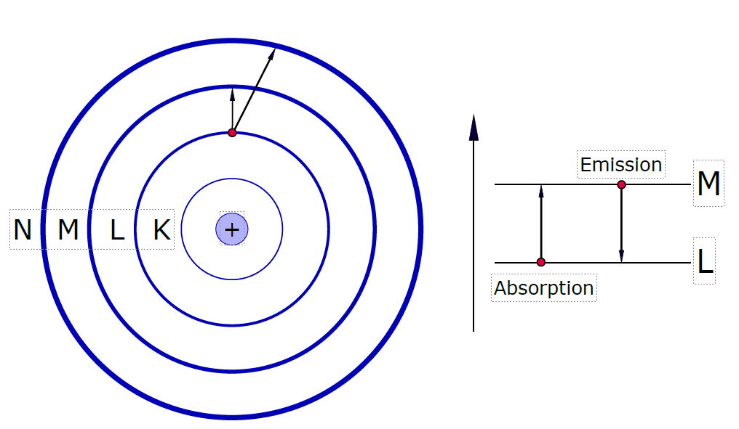

Abb. 3.7. Schalenmodell von Bohr mit Absorption - Emission

Wie bereits kurz zuvor angedeutet können wir die Flammenfärbung her als praktische Anwendung nehmen. Dis ist eine Methode zur Analyse von chemischen Elementen oder deren Ionen. Sie beruht darauf, dass gewisse Elemente oder Ionen in einer farblosen Flamme Licht spezifischer Wellenlängen abgeben, das für jedes Element charakteristisch ist. Die Flammenfärbung entsteht durch Energieumwandlung von Wärmeenergie zu Strahlungsenergie. Die Umwandlung kommt durch Elektronen zustande, die durch die Wärmeenergie in einen angeregten Zustand gehoben werden und unter der Abgabe von elektromagnetischer Strahlung wieder zurückfallen. Wenn die Wellenlänge der abgegebenen Strahlung zwischen 380 nm und 770 nm liegt, nehmen wir sie als Farbe wahr. Diese Farbe ist spezifisch, da jedes Element seine eigenen festgelegten Elektronenbahnen besitzt. Setzt man die Energiedifferenz der Elektronenbahnen, die ein angeregtes Elektron beim Zurückfallen verlässt und einnimmt, in Gleichung 2.3 ein, kann man die spezifische Wellenlänge des abgestrahlten Lichts berechnen.

### Absorptionsspektrum

Wenn wir akzeptieren, dass ”herabfallende“ Elektronen Energie in Form von Strahlung freigeben, können wir das bisher Besprochene gut verstehen. Wie wäre es damit, das Ganze gedanklich umzudrehen? Wir verwenden eine elektromagnetische Welle, um ein Elektron von einer niedrigeren zu einer höheren Elektronenbahn zu heben[18]. Eine verwegene Idee! Keine Erfahrung aus unserem Alltag würde uns das vermuten lassen. Das würde ja bedeuten, dass wir mit einem Lichtstrahl den Zustand von Materie ändern können! Wir begeben uns hier auf sehr dünnes Eis. Immer wieder stoßen wir mit unseren klassischen Vorstellungen an Grenzen, was auch die Grenzen des Bohrschen Atommodells sind[19].

Stellen Sie sich vor Sonnenlicht mit seinem kontinuierlichen Spektrum durchwandert eine Probe. Das kann eine Lösung oder ein Gas sein, oder es handelt sich um eine feste Probe, dann betrachten wir die Reflexion. Welches Spektrum bekommen wir zu sehen, wenn wir diesen Lichtstrahl durch ein Prisma leiten? Es entsteht ein Absorptionsspektrum wie es in Abbildung 3.8 zu sehen ist.



Abb. 3.8: Absorptionsspektrum

Dieses Spektrum ist dadurch gekennzeichnet, dass in seinem kontinuierlichen Lauf der Farben teilweise schwarze Striche auftreten. Tatsächlich handelt es sich dabei um jene Wellenlängen, die durch das Anregen der Elektronen in der Probe absorbiert werden. Über die Formel 3.3 können wir jene Energie ausrechnen, die das Elektron aufgenommen hat, um in den höheren Energiezustand angeregt zu werden. Dieses Phänomen wird in der quantitativen Analyse genutzt. Wir nennen diese Methode Atomabsorptionsspektroskopie (AAS) und sie zeichnet sich dadurch aus, dass wir die Verminderung der Intensität von Licht bestimmter Wellenlänge beim Durchgang durch eine Probe messen. Je stärker diese Absorption des Lichtstrahls ist, desto mehr Probe war vorhanden. Die Methode eignet sich besonders zum Nachweis von Metallen und damit auch zur Erfassung der umweltgefährdenden Schwermetalle wie Blei, Quecksilber und Cadmium.

### Die Besetzung der Schalen

Die Schalen werden gedanklich von innen nach außen mit Elektronen gefüllt. Um dies durchzuführen müssen wir wissen, wie viele Elektronen in einem Atom überhaupt drinnen sind und wie viele Elektronen in die einzelnen Schalen hineinpassen. Ersteres können wir uns schnell selbst herleiten. Da ein Atom nach außen neutral ist, muss die Zahl der Protonen im Kern gleich der Zahl der Elektronen in der Hülle sein. Bei 126C haben wir also 6 Elektronen und bei 3517Cl sind es 17 Elektronen. Der Zusammenhang zwischen der Schalennummer n (Hauptquantenzahl) und der maximalen Besetzung mit Elektronen wird durch folgende Beziehung ausgedrückt und ist in Tabelle 2.2 dargestellt. Die maximale Elektronenzahl in einer Schale lässt sich folgendermaßen berechnen.

$$maximale Elektronenzahl=2*n^{2}$$

Tab. 2.2: Besetzung der Schalen

|  |  |  |
| --- | --- | --- |
| **n** | **Anzahl an Elektronen** | **Schale** |
| 1 | 2 | K |
| 2 | 8 | L |
| 3 | 18 | M |
| 4 | 32 | M |
| 5 | 50 | O |

## Das Orbitalmodell

Das Bohrsche Modell weist viele Schwächen auf. Es beschreibt im Wesentlichen die Zustände des Wasserstoffatoms. Für komplizierter gebaute Atome ist es nur bedingt geeignet. Die Quantenbedingungen stehen mit den Grundvorstellungen der klassischen Physik im Widerspruch. Die logische Konsequenz war deshalb, die physikalisch nicht messbaren Größen Elektronenbahn, Elektronenort und Bahngeschwindigkeit aufzugeben. Nach den Arbeiten von Werner Heisenberg, Luis de Broglie und Erwin Schrödinger entwickelte sich Anfang des letzten Jahrhunderts die Vorstellung von Orbitalen. Orbitale sind im Wesentlichen Aufenthaltswahrscheinlichkeiten für Elektronen. In diesem Model wird auf die Vorstellung von Kreisbahnen verzichtet[20].

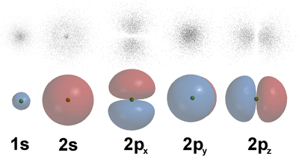

Abb. 3.8: Das Orbitalmodell beschreibt den wahrscheinlichen Aufenthaltsort der Elektronen; je nachdem um welches Elektron es sich sehen die Aufenthaltsorte anders aus

## Verwendung von Modellen

Eine generelle Aussage, welche Modelle verwendet werden, kann nicht getroffen werden. Je nach Einsatzgebiet kann das Rutherforsche Atommodell exakte Erklärungen liefern (bei Metallen). Ist dieses Modell zu unvollständig wird das nächstbeste Modell (Bohrsche Atommodell) verwendet. Ist dieses Modell für eine genauere Erklärung ebenfalls nicht geeignet muss ein noch komplexeres Modell (z.B.: Orbitalmodell) herangezogen werden. Dies ist für jede naturwissenschaftliche Problemstellung essenziell. Wir sollten immer die möglichst einfache Darstellung/Modell verwenden.

# Das Periodensystem der Elemente

Das Periodensystem der Elemente, welches Ihr in Abbildung 4.1. sieht, entspricht einer natürlichen Ordnung aller Elemente[21]. 1868 ordneten Dmitri Iwanowitsch Mendelejew[22] und Julius Lothar von Meyer die damals bekannten Elemente nachsteigender Atommasse und stellten fest, dass sich bestimmte Eigenschaften in regelmäßigen Abständen (periodisch) wiederholen. Eine Erklärung dafür konnte aber erst viel später gefunden werden. Das moderne Periodensystem ist nach drei Ordnungsprinzipien aufgebaut:

* Ordnungszahl
* Elementgruppen
* Perioden

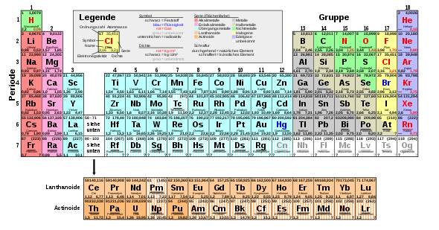

Abb. 4.1.: Periodensystem der Elemente mit allen wichtigen Informationen der Elemente

## Ordnungszahl

Die Elemente sind nachsteigender Kernladungszahl (Ordnungszahl) angeordnet. Die natürlichen Elemente besetzen die Ordnungszahlen 1 bis 92[23]. Elemente mit einer Ordnungszahl größer als 92 werden als künstliche Elemente oder Transurane bezeichnet. Sie sind radioaktiv und zerfallen in stabile Elemente. Die Elemente Technetium, Promethium, Astat und Francium kommen auf der Erde nur in natürlichen Zerfallsreihen vor. Die beiden Transurane Plutonium und Neptunium kommen in sehr geringen Mengen auf der Erde vor, jedoch werden diese Elemente nur bei Kernreaktionen gebildet (in Uranvorkommen).

## Elementgruppen

Wegen des regelmäßigen Schalenaufbaues der Atome wiederholen sich bestimmte Elektronenanordnungen in regelmäßigen Abständen. Da an chemischen Reaktionen praktisch immer nur Elektronen der äußersten Schale beteiligt sind, treten periodisch Elemente mit ähnlichen chemischen Eigenschaften auf. Das bedeutet, dass unterschiedliche Teilchen mit beispielweise zwei Elektronen in der äußersten Schale (einmal in der M- und einmal N-Schale) sich ähnlich verhalten.

## Hauptgruppen

Wir bezeichnen die Elemente der ersten und zweiten Gruppe gemeinsam mit den Gruppen 13 bis 18 als die Hauptgruppen. Sie werden in Anlehnung an ihre Eigenschaften oder nach dem ersten Element benannt und sind in Tabelle 4.1 zusammengefasst.

## Nebengruppen

Als Nebengruppen bezeichnen wir die Gruppen 3 bis 12 und die Lanthanoide und Actinoide. Die beiden Letztgenannten werden im Periodensystem meist gesondert dargestellt. Würden wir Sie an ihren eigentlichen Bestimmungsort abbilden, wäre das Periodensystem überdimensional in die Länge gezogen. Wir wollen uns das aber immer wieder vor Augen halten, dass die Elemente mit den Ordnungszahlen 57 − 71 und 89 − 103 ihren Platz zwischen Barium und Hafnium bzw. Radium und Rutherfordium haben.

Tab. 4.2: Hauptgruppenelemente

|  |  |  |  |
| --- | --- | --- | --- |
| **Gruppen** | **Hauptgruppen** | **Gruppenname** | **Elemente** |
| 1 | 1 | Alkalimetalle | Li, Na, K, Rb, Cs, Fr |
| 2 | 2 | Erdalkalimetalle | Be, Mg, Ca, Sr, Ba, Ra |
| 13 | 3 | Erden, Borgruppe | B, Al, Ga, In, Tl |
| 14 | 4 | Kohlenstoffgruppe | C, Si, Ge, Sn, Pb |
| 15 | 5 | Stickstoffgruppe | N, P, As, Sb, Bi |
| 16 | 6 | Chalkogene | O, S, Se, Te, Po |
| 17 | 7 | Halogene | F, Cl, Br, I, At |
| 18 | 8 | Edelgase | He, Ne, Ar, Kr, Xe, Rn |

## Perioden

Das Periodensystem enthält sieben Perioden[24], die den sieben Schalen entsprechen. Die chemischen Eigenschaften der Elemente einer Periode sind sehr unterschiedlich. Am Ende einer Periode steht ein Edelgas mit acht Außenelektronen – Valenzelektronen.

Der regelmäßige Aufbau des Periodensystems zeigt sich auch in der Periodizität der Elementeigenschaften. Die Vorhersage vieler Eigenschaften von Elementen ist aufgrund ihrer Stellung im Periodensystem möglich. So lassen sich z.B. die Größe eines Atoms, seine Bereitschaft zur Elektronenaufnahme oder -abgabe, Metallcharakter und viele andere Eigenschaften sehr genau vorhersagen. Dies ermöglichte u.a. die rasche Entdeckung der noch fehlenden Elemente. Auch ist die lückenlose Besetzung aller Plätze ein sehr guter Beweis für die Vollständigkeit des Periodensystems.

### Atomradius

Der Atomradius nimmt innerhalb einer Gruppe von oben nach unten zu, da die Anzahl der Schalen größer wird. Innerhalb einer Periode nimmt er von links nach rechts ab. Da bei gleicher Schalenzahl die Ladung und damit die Anziehung von Kern und Hülle zunimmt und dadurch der Kern die Hülle näher an sich heranzieht.

### Ionisierungsenergie

Unter der Ionisierungsenergie versteht man jene Energie, die notwendig ist, um ein Elektron aus dem Anziehungsbereich des Kerns zu entfernen. Sie hängt unmittelbar vom Abstand der Elektronen zum Kern und damit vom Atomradius ab, da die elektrische Anziehung der geladenen Teilchen mit dem Quadrat der Entfernung abnimmt. Die elektrische Anziehung zwischen zwei Ladungen ist proportional zu den einzelnen Ladungen *q1* und *q2* und indirekt proportional zum Quadrat des Abstandes r der beiden Ladungen[25].

(4.1)

e0 ist die elektrische Feldkonstante[26]. Die Ionisierungsenergie hängt somit unmittelbar vom Atomradius ab. Sie nimmt innerhalb einer Periode von links nach rechts zu. Innerhalb der Gruppe nimmt sie von oben nach unten ab.

### Elektronegativität

Die Elektronegativität (EN) ist ein Maß für die Fähigkeit eines Atoms, Elektronen innerhalb einer Bindung an sich zu ziehen. Sie ist eine Folge der über das Atom hinaus wirksamen Anziehung von Elektronen durch den Atomkern. Daher ist sie bei jenen Atomen am größten, die eine hohe Kernladung bei relativ kleinem Atomradius besitzen. Sie nimmt innerhalb einer Gruppe von oben nach unten ab, innerhalb einer Periode von links nach rechts zu. Die höchste EN von allen Elementen besitzt Fluor, gefolgt von Sauerstoff, Chlor, Stickstoff und Brom. Metalle besitzen eine nur sehr geringe EN, sie können daher ihre Außenelektronen nur sehr schwach binden. Die EN hat großen Einfluss auf den Bindungstyp. Während bei Bindungspartnern mit gleicher EN die Bindungselektronen gleichmäßig zwischen den Atomen verteilt sind (apolare Bindung), kommt es bei ungleicher EN zu einer Verschiebung der Elektronen in Richtung des elektronegativeren Bindungspartners. Man spricht von einer polaren Bindung. Daraus ergibt sich häufig eine Ladungstrennung innerhalb des Moleküls, es entstehen sogenannte Dipolmoleküle.

### Metallcharakter

Metalle bestehen aus relativ großen Atomen und besitzen daher nur schwach gebundene Außenelektronen, die den elektrischen Strom transportieren können. Auch weitere typische Metalleigenschaften wie z.B. Glanz und Verformbarkeit lassen sich durch diese lose gebundenen Außenelektronen erklären. Der Metallcharakter nimmt mit dem Atomradius innerhalb einer Gruppe von oben nach unten zu und innerhalb einer Periode von links nach rechts ab. Aufgrund dieser Tendenz lässt sich im PSE eine Diagonale ziehen, die Metalle und Nichtmetalle voneinander trennt. Die entlang dieser Linie liegenden Elemente nehmen eine Zwischenstellung ein und werden als Halbmetalle bezeichnet. Alle Nebengruppenelemente sind Metalle.

# Die chemische Bindung

## Warum binden sich Atome?

Mit Ausnahme der Edelgase kommen alle Elemente in der Natur nicht als freie Atome, sondern in Form von Molekülen oder Gitterstoffen, also in gebundenem Zustand vor. Es muss also einen Grund geben, warum es für die meisten Atome ein Vorteil ist, in gebundener Form vorzuliegen. Wir wissen, dass bei der Bildung von Molekülen aus Atomen Energie frei wird. Somit bewegen sich die beteiligten Atome auf einen energieärmeren Zustand hin[27]. Edelgase, die keine Verbindungen eingehen, haben offensichtlich bereits diesen niedrigen Energiezustand. Sie haben also etwas erreicht, was andere Atome noch zu erreichen versuchen. Edelgase zeichnen sich dadurch aus, dass sie eine mit Elektronen vollständig gefüllte Schale besitzen. Das bedeutet für die meisten Elemente, mit denen wir zu tun haben, dass sie acht Außenelektronen[28] anstreben. Wir merken uns also:

Die Triebkraft für die Errichtung einer chemischen Bindung liegt zu einem wesentlichen Teil im Bestreben der Atome, den Edelgaszustand zu erreichen.

## Arten der chemischen Bindung

Die Art und Weise, wie der Edelgaszustand durch die verschiedenen Atome erreicht wird, hängt ganz von den Elementen ab, die sich verbinden. Eine wesentliche Rolle spielt dabei die Frage, wie leicht Elektronen aufgenommen oder abgegeben werden. Diese Tendenz lässt sich durch die Elektronegativität abschätzen. Metalle haben eine niedrige Elektronegativität. Beides hängt unmittelbar mit den Atomradius und somit auch mit der Stellung im Periodensystem zusammen, sodass man hier auch einfach von jenen Elementen sprechen kann, die sich links unten im Periodensystem befinden. Für die Nichtmetalle gilt genau das Umgekehrte. Wenn wir also von Elementen mit hoher Elektronegativität sprechen, meinen wir die Region rechts oben im Periodensystem. Wollen wir mögliche Bindungen in der Chemie betrachten, müssen wir vorher immer wissen, wer sich mit wem verbindet. Die Tabelle 5.1 gibt einen kurzen Überblick über die wichtigsten Bindungstypen. Zwischen diesen Extremformen der chemischen Bindung existieren eine Reihe von Übergangsformen, die unterschiedlich große Anteile der Hauptbindungsarten enthalten.

***Für alle chemischen Bindungen gilt:***

* Die Elektronen sind für die chemische Bindung verantwortlich
* Die Elektronenkonfiguration (Stellung im Periodensystem) der in Verbindung tretenden Atome bestimmt die Art der chemischen Bindung
* An der chemischen Bindung sind nur die Valenzelektronen der Atome beteiligt

Tab. 5.1: chemische Bindungen zwischen verschiedenen Atomen

|  |  |  |
| --- | --- | --- |
| **Metall und Metall** | **Metall und Nichtmetall** | **Nichtmetall und Nichtmetall** |
| Alle Bindungspartner geben leicht Elektronen ab. Diese werden nicht an einem einzelnen Atom festgehalten. | Ein Partner gibt Elektronen ab, der andere nimmt sie auf. Es entstehen positiv und negativ geladene Ionen, die sich elektrostatisch anziehen. | Beide Partner können Elektronen aufnehmen. Bindungselektronen werden gemeinsam in Anspruch genommen. |

## Die Ionenbindung

### Ionen

Ionen sind elektrisch geladene Teilchen (Atome oder Atomgruppen), die durch Elektronenaufnahme oder Elektronenabgabe entstehen. Man unterscheidet nach der Ladung:

**Kationen** sind positiv geladene Ionen und entstehen durch Elektronenabgabe. Dabei wird die Anzahl der Protonen im Kern größer als die Anzahl der Elektronen in der Hülle. Sie werden bei der Elektrolyse von dem negativen Pol, der Katode, angezogen. Kationen werden aus Metallatomen gebildet.

**Anionen** sind negativ geladene Ionen und entstehen durch Elektronenaufnahmen. Dabei wird die Anzahl der Protonen im Kern kleiner als die Anzahl der Elektronen in der Hülle. Sie werden bei der Elektrolyse vom positiven Pol, der Anode, angezogen. Anionen werden aus Nichtmetallatomen gebildet.

Wir wollen anhand von Natrium und Chlor die Bildung von Ionen nachvollziehen. Dazu betrachten wir die Ausgangssituation in Tabelle 4.2. Natrium hat in der M-Schale ein einzelnes Elektron. Entfernen wir das, bleibt eine vollständig gefüllte L-Schale, die dann auch gleichzeitig die äußerste Schale ist. Somit haben wir ein Teilchen erschaffen, welches Edelgaskonfiguration besitzt. Da sich nach wie vor elf Protonen im Kern befinden, und nur mehr zehn Elektronen in der Hülle, habe wir jetzt eine überschüssige positive Ladung. Wir schreiben das entstandene Ion folgendermaßen an: Na+

Chlor hat in der M-Schale sieben Elektronen, somit braucht es noch ein weiteres, um die Schale vollständig zu füllen, um somit Edelgaskonfiguration zu erreichen. Auch hier bleibt die Zahl, der sich im Kern befindlichen Protonen gleich und durch das zusätzliche Elektron haben wir hier eine überschüssige negative Ladung. Wir schreiben das entstandene Ion folgendermaßen an: Cl−

Tab. 5.2: elektronische Struktur von Natrium und Chlor

|  |  |  |
| --- | --- | --- |
| **Schale** | **Natrium** | **Chlor** |
| K  L  M  Gesamt | 2 e-  8 e-  1 e-  11 e- | 2 e-  8 e-  7 e-  17 e- |

### Ionengitter

Die beiden entgegengesetzt geladenen Ionen ziehen sich gegenseitig an. Die elektrostatische Anziehung wirkt allerdings in keine bevorzugte Richtung, sondern in alle Richtungen des Raumes gleichmäßig. Das heißt, jedes Natriumion zieht alle in seiner Umgebung befindlichen Chlorionen an und umgekehrt. Dadurch kommt es zur Ausbildung eines Ionengitters. Stoffe, die Ionengitter bilden, nennt man Salze. Die bei der Ausbildung eines Ionengitters freiwerdende Energie nennt man Gitterenergie. Ihr Betrag hängt von der Ladung der Ionen und ihrer Größe ab. Je größer die Ladung ist, und je kleiner die Ionen sind, umso größer ist die Gitterenergie. Sie bestimmt wesentlich den Schmelzpunkt und die Löslichkeit eines Salzes. In dem Beispiel in Tabelle 4.3 betrachten wir die Veränderung der Schmelztemperaturen in Abhängigkeit zum Ionenradius. Somit betrachten wir Salze, deren Entfernung der Ladungsschwerpunkte zwischen Kation und Anion von NaF über NaCl und NaBr bis NaI immer länger wird. Das Leiten wir ab, da der Atomradius innerhalb der Gruppen, also auch innerhalb der Halogene, von oben nach unten zunimmt. Aus Gründen der Vergleichbarkeit wählen wir immer das gleiche Kation. Wie wir aus Gleichung 4.1 ableiten können, sinkt die coulomb´sche Anziehungskraft mit steigendem Abstand der Ladungen. Somit haben wir beim Natriumiodid eine wesentlich kleinere Gitterenergie als beim Natriumfluorid. Erinnern wir uns an den Satz zuvor, der besagt, dass bei Bildung des Ionengitters Energie frei wird, dann können wir im Gegenzug folgendes ableiten. Möchten wir das starre Gitter wieder aufbrechen[29], müssen wir eben diese Gitterenergie investieren. Das tun wir indem wir Wärme zuführen. Je mehr wir zuführen müssen, desto höher steigt die Temperatur.

Tab. 5.3: Schmelzpunkte der Natriumhalogenide

|  |  |
| --- | --- |
| **Salz** | **Schmp. (°C)** |
| NaF  NaCl  NaBr  NaI | 992  801  747  660 |

Kombinieren wir die hier gesammelten Erkenntnisse wird klar, je größer der Atomradius, desto kleiner ist die Gitterenergie und somit auch der Schmelzpunkt.

* Salze sind kristalline Festkörper mit honen Schmelzpunkten (hohe Gitterenergie)
* Die Kristalle sind meist sehr spröde, da die Verschiebung einer Gitterebene zu Abstoßkräften führt
* Die Kristalle sind meist gut in H2O löslich. Ursache dafür sind die elektrischen Wechselwirkungen zwischen den Wasserdipolmoleküle und den Ionen der Salze. Wenn die Gitterkräfte sehr groß sind, ist die Löslichkeit gering.
* Salze leiten elektrischen Strom im gelösten oder geschmolzenen Zustand durch Ionenwanderung

### Ionenformel

Die Ionenformel dient zur Beschreibung der Salze. Sie beschreibt allerdings kein abgeschlossenes Molekül, sondern gibt das Verhältnis der Ionen im Kristall an.

Lassen Sie uns ein paar Beispiele von Salzen betrachten und was mit ihnen passiert, wenn wir sie Schmelzen oder Lösen. Das Ergebnis daraus sind frei bewegliche Ionen und diese werden auch als Elektrolyt bezeichnet. Das Zerfallen des Gitters in die einzelnen Ionen nennen wir Dissoziation und kann wie folgt dargestellt werden:

KBr 🡪 K+ + Br-

CaCl2 🡪 Ca2+ + 2 Cl-

SrO 🡪 Sr2+ + O2-

Li2S 🡪 2 Li+ + S2-

**Offensichtlich kommen jetzt ein paar neue Zahlen ins Spiel**

**Rechts oben: Die Position rechts über dem Elementsymbol ist immer für die Ladung reserviert. Im Fall von Na+ ist uns die Bedeutung klar. Beim Kalziumion Ca2+ bedeutet die Schreibweise, dass das Molekül nach seiner Ionenbildung zwei Protonen mehr als Elektronen besitzt, somit eine zweifach positive Ladung besitzt. Die analoge Überlegung gilt natürlich auch für O2–. rechts unten (in Salzen): Die Position rechts unter dem Elementsymbol ist ein Vervielfacher. Er bezieht sich nur auf das Element selbst, außer das Subskript befindet sich unmittelbar nach einer geschlossenen Klammer, dann bezieht sich die Vervielfachung auf den gesamten Klammerausdruck**[30]**.**

**Wir können uns jetzt vorstellen was der Ausdruck CuI2 bedeutet. Es handelt sich um ein Salz, welches als Ionengitter aufgebaut ist und die Ionen Cu2+ und I– im Verhältnis 1:2 beinhaltet.**

**Wie können wir das Zahlenverhältnis bestimmen?**

**Entscheidend ist, wie viele Elektronen durch die Atome aufgenommen oder abgegeben werden. Calcium steht in der 2. Gruppe des Periodensystems und besitzt zwei Valenzelektronen, die zur Erreichung des Edelgaszustandes abgegeben werden.**

**Ca 🡪 Ca2+ + 2 e-**

**Chlor besitzt sieben Valenzelektronen und muss eines aufnehmen, um den Edelgaszustand zu erreichen.**

**Cl + e- 🡪 Cl-**

**Entscheidend für die richtige Kombination der Kationen mit den Anionen ist das Prinzip der Elektroneutralität. Die Summe der positiven und negativen Ladungen in einer neutralen Verbindung ist stets null. Die Zahl der positiven und negativen Ionen wählen wir daher so, dass die Summe ihrer Ladungen null ergibt. Dabei verwenden wir das kleinstmögliche Zahlenverhältnis.**

**Ca2+ + 2 Cl- 🡪 CaCl2**

**Die Anzahl der Elektronen, die von einem Atom aufgenommen oder abgegeben werden, bezeichnet man als die Valenz oder Wertigkeit eines Elementes. Sie ist abhängig von der Stellung des Elementes im Periodensystem und entspricht der Ladung des gebildeten Ions. Für Hauptgruppenelemente bestimmen wir die Valenz wie in Tabelle 5.4 dargestellt.**

**Viele Elemente können mehrere verschiedene Wertigkeiten annehmen. Dies gilt insbesondere für Nebengruppenelemente. Beispielsweise existiert Eisen als Fe2+ und Fe3+ oder Gold als Au+ und Au3+. Bei diesen Elementen können wir die Ladung durch römische Ziffern ausdrücken. Blei(IV) bedeutet dann Pb4+ und Chrom(III) heißt Cr3+.**

Tab. 5.4: Wertigkeit der Ionen

|  |  |  |  |
| --- | --- | --- | --- |
| **Gruppen** | **Valenzelektronen** | **Beispiel** | **Valenz** |
| 1 | 1 | Na 🡪 Na+ + e- | +1 |
| 2 | 2 | Ca 🡪 Ca2+ + 2 e- | +2 |
| 13 | 3 | Al 🡪 Al3+ + 3 e- | +3 |
| 14 | 4 | Es gibt kaum Ionen |  |
| 15 | 5 | N + 3 e- 🡪 N3- | -2 |
| 16 | 6 | O + 2 e- 🡪 O2- | -2 |
| 17 | 7 | Cl + e- 🡪 Cl- | -1 |
| 18 | 8 | Edelgase | 0 |

### ****Nomenklatur****

**Für die Benennung von Salzen müssen wir folgendes wissen. Zuerst nennen wir immer das Kation. Sofern es ein einatomiges Metallkation ist, wird einfach der Elementname verwendet. Daran fügen wir die Bezeichnung des Anions. Es gibt zwar keine Möglichkeit, die Namen direkt aus dem Elementnamen abzuleiten, aber ein paar gute Anhaltspunkte. So zum Beispiel funktioniert es häufig, wenn wir dem Elementnamen die Endung -id anhängen. Aus Chlor wird Chlorid, aus Brom Bromid. Dies gilt für alle Halogenide. Bei manchen Anionen gilt es nicht ganz so streng. So werden die Anionen von Sauerstoff (O2–) zu Oxid, von Stickstoff (N3–) zu Nitrid und von Schwefel (S2–) zu Sulfid.**

**Wir können jetzt die Ionenformel für die Verbindungen in der Tabelle 4.5 selbständig einfüllen.**

Tab. 5.5: Aufstellen der Ionenformel 1

|  |  |  |  |
| --- | --- | --- | --- |
| **Salzname** | **Verhältnisformel** | **Salzname** | **Verhältnisformel** |
| Natriumbromid |  | Borfluorid |  |
| Calziumbromid |  | Eisen(II)chlorid |  |
| Aluminiumoxid |  | Strontiumchlorid |  |
| Kaliumsulfid |  | Eisen(III)oxid |  |

## Die Atombindung

Verbinden sich Nichtmetallatome untereinander, so ist wegen der großen Elektronegativität keiner der Bindungspartner bereit, zugunsten des anderen auf Elektronen zu verzichten. Der Edelgaszustand wird durch gemeinsame bindende Elektronenpaare erreicht. Der Zusammenhalt zwischen den Atomen beruht darauf, dass die Bindungselektronen von beiden Bindungspartnern gleichzeitig angezogen werden.

### Beispiele

#### Wasserstoffmolekül H2

Betrachten wir zwei ungebundenen Wasserstoffatome, so können wir alleine aus Stellung im Periodensystem feststellen, dass jedes Teilchen ein Proton und ein Elektron besitzt[31]. Der nächstgelegene Edelgaszustand ist Helium und daher wird das Wasserstoffatom danach streben, genau diese elektronische Struktur zu erreichen. Das bedeutet, jedes Wasserstoffatom möchte von zwei Elektronen umgeben sein. Dies erreichen Sie, indem sie die insgesamt zur Verfügung stehenden zwei Elektronen gemeinsam nutzen.

H + H verbinden sich zu H – H

#### Chlormolekül Cl2

Jedes der Chloratome besitzt sieben Valenzelektronen. Der nächstliegende Edelgaszustand entspricht der Elektronenhülle von Argon. Es wird erreicht, indem beide Chloratome jeweils ein Elektron für eine „gemeinsame“ Nutzung zur Verfügung stellen.

Cl + Cl verbinden sich zu Cl – Cl

Im Gegensatz zur Ionenbindung besitzt die Atombindung eine bevorzugte räumliche Richtung. Dadurch werden in sich abgeschlossene Atomverbände gebildet, die man als Moleküle bezeichnet.

#### Stickstoffmolekül N2

Jedes der Stickstoffatome besitzt fünf Elektronen. Der nächstliegende Edelgaszustand entspricht der Elektronenhülle von Neon. Er wird erreicht, indem beide Stickstoffatome jeweils drei Elektronen für eine ”gemeinsame“ Nutzung zur Verfügung stellen.

N + N verbinden sich zu N ≡ N

#### Sauerstoffmolekül O2

Versuchen Sie dies selbständig aufzuzeichnen

#### Methan CH4

Es können auch unterschiedliche Elemente miteinander durch kovalente Bindung verknüpft werden. Wollen wir verstehen, wie Wasserstoff und Kohlenstoff miteinander Elektronenpaare für gemeinsame Bindungen ausbilden, müssen wir über ihre elektronische Struktur Bescheid wissen. Aus der Stellung im Periodensystem können wir ablesen, dass Wasserstoff noch ein Elektron für den nächstgelegenen Edelgaszustand braucht. Kohlenstoff hingegen braucht vier Elektronen, um den angestrebten energiearmen Zustand zu erreichen. In diesem Fall muss man die Elemente derart kombinieren, dass alle beteiligten Bindungspartner ”zufrieden“ sind:

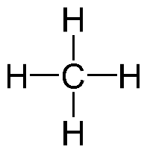

### Formeldarstellung

Wir können für die Darstellung von Molekülen unterschiedliche Schreibweisen verwenden[32]. Die *Summenformel* gibt uns Auskunft über die Art und die Zahl der Moleküle, allerdings sagt sie nichts über deren Verbundenheit aus. H2, CO2, H2O, H2SO4, Na2CO3 und C5H12 sind Beispiele dafür. Für die Schreibweise der Summenformel können wir uns an folgende Regeln in absteigender Priorität halten.

* Bei anorganischen Verbindungen reihen wir die Elemente nach steigender Elektronegativität aneinander[33] (SO2, PCl3)
* Enthält eine Verbindung nur Kohlenstoff und Wasserstoff[34], schreiben wir zuerst C und dann H mit ihren jeweiligen Indizes (C8H18)
* Enthält eine Verbindung Kohlenstoff, Wasserstoff und andere Atome, schreiben wir zuerst C, dann H und die restlichen Atome werden alphabetisch gereiht (C2H2BrCl)[35]

Die *Struktur- oder Valenzstrichformel* gibt zusätzlich Aufschluss über die Struktur des Moleküls. Wir wissen dann genau, welches Atom mit welchem anderen Atom verbunden ist. Dabei zeichnen wir alle Bindungselektronen und freie Elektronen[36] in die Formel ein.

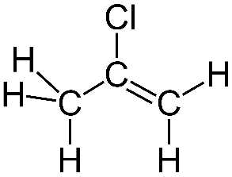

# Säuren und Basen

Im Alltag trifft man oft auf Stoffe, die in Ihrem Namen die Begriffe Säuren und Basen haben. Dabei ist der Begriff der Säure noch etwas geläufiger. Die meisten von euch kennen die Zitronensäue, die Kohlensäure oder auch die Essigsäure. Bei der Lauge ist meist der Begriff der Waschlauge oder auch die Laugenbrezel/Laugenstange bekannt.

Säuren zeichnen sich meist mit einem erfrischenden säuerlichen Geschmack aus und sind in Erfrischungsgetränken oder auch in Obst enthalten. Laugen haben einen eher seifigen Geschmack uns sind schmierig auf der Haut. Gibt es nun Gemeinsamkeiten in der Gruppe der Säuren sowie in der Gruppe der Laugen?

Die bekannteste Definition der Säuren und der Laugen ist die des dänischen Chemikers Brönstedt. Dieser definierte diese vollgendermaßen:

* Säuren geben Protonen ab und sind somit Protonendonatoren[37]
* Basen nehmen Protonen auf und sind somit Protonenakzeptoren[38]

Wie wir hier schon sehen gibt es eine Verknüpfung zwischen den Säuren und den Basen. Die Säure gibt die H+-Ionen auf und die Base nimmt diese auf.

Eine andere Definition der Basen hat der schwedische Chemiker Arrhenius aufgestellt.

* Eine Säure gibt in wässrigen Lösungen Protonen ab
* Wässrige Lösungen von Substanzen die Hydroxidionen bilden nennt man Lauge/Base

Diese Definition ist für die wässrigen Lösungen sehr wichtig und ist für den Alltag ausreichend. Die Definition von Brönstedt ist in der organischen bzw., in der Umweltchemie oder auch in der Biochemie ebenfalls sehr wichtig und somit für die Vorlesungen ebenfalls essenziell.

Am Anfang und auch in den meisten Fällen können wir somit auf die beiden Merksätze wie folgt zurückgreifen.

|  |  |
| --- | --- |
| **Säuren** | **Basen** |
| Wenn man Säuren in Wasser löst, entstehen H+-Ionen | Wenn man Basen in Wasser löst, entstehen OH--Ionen |

## pH-Wert

Der pH-Wert beschreibt ob eine wässrige Lösung einen sauren oder einen basischen Charakter hat. Diese Eigenschaften werden meist grafisch in sogenannten pH-Wertetabellen aufgezeichnet. Diese Skala beginnt bei 0 und endet bei 14. Diejenigen wässrigen Lösungen die einen pH-Wert kleiner als 7 haben werden als sauer bezeichnet, wohingegen die wässrigen Lösungen mit einem pH-Wert größer als 7 haben, werden als basisch bezeichnet. In der Abbildung 6.1 ist solche eine Skala dargestellt und ein paar alltägliche Säuren und Basen sind ebenfalls angegeben. Dazwischen liegen die pH-neutralen Lösungen wie das destillierte Wasser oder das Blut. Öfters wird von pH-hautneutral gesprochen. Dies ist eine leicht säuerliche Lösung, da der pH-Wert der Haut bei ca. 5,5 liegt.

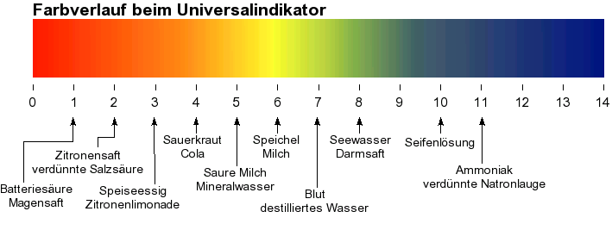

Abb. 6.1: pH-Skala mit verschiedenen wässrigen Lösungen, die im Alltag vorkommen

Die verschiedenen Farben dieser Skala werden mit einem sogenannten Indikator erreicht. Ein Indikator, den ihr bestimmt bereits im Alltag gesehen habt, ist der Saft des Rotkohls/Blaukrauts. Je nachdem auf welchen Böden dieses Gemüses angebaut wurde, ist die Pflanze einmal blau und einmal rot/violett. Somit reagiert der Farbstoff des Gemüses einmal mit einer Lauge und einmal mit einer Säure und verändert somit die Farben.

## Säuren

Eine der bekanntesten und auch wichtigsten Säuren in der Chemie ist die Salzsäure. Die Salzsäure ist ein recht einfaches Molekül und es besteht aus einem Wasserstoffatom und einem Chloratom. Die Verbindung Chlorwasserstoff ist normalerweise ein Gas, wenn es jedoch in Wasser eingeleitet wird, entsteht hier die Salzsäure. Dabei spaltet sich dieses Molekül in zwei Teile auf. Einmal für in das Chloridion und einmal in das Proton, welches für die sauren Eigenschaften zuständig ist.

HCl 🡪 H+ + Cl-

In mehreren Lehrbüchern seht ihr eine etwas unterschiedliche Reaktion. Dabei wird das Wassermolekül (H2O) in die Reaktion mitaufgenommen. Dabei reagiert das entstandene H+-Ion (Proton) mit dem Wassermolekül zu H3O+. Es sind beide Schreibweisen richtig, die untere ist die etwas genauere. Jedoch wissen die meisten Chemiker/Naturwissenschafter, dass das Proton in einer wässrigen Lösung nicht alleine vorliegt, sondern immer in einer Kombination mit Wasser als H3O+.

HCl + H2O 🡪 H3O+ + Cl-

Andere wichtige Säuren in der Technik sind die Schwefelsäure und die Salpetersäure. Diese werden aber in der Vorlesung genauer besprochen.

### Säuren im Alltag

In der Lebensmittelindustrie werden sehr viele Säuren eingesetzt, da diese wie bereits zuvor beschrieben erfrischend sind. Darum werden in vielen Limonaden Säuren wie die Phosphorsäure (Cola) oder auch Zitronensäure (Limonaden) verwendet. Ebenfalls werden Säuren als Konservierungsmittel verwendet, dabei wird oft die Ascorbinsäure[39] oder auch die Zitronensäure verwendet. In den verschiedenen Dressings für Salate ist meist die Essigsäure enthalten, diese Essigsäure kann auch sehr gut für das Entkalken verschiedener Geräte (Wasserkocher, Kaffeemaschine) verwendet werden. Wenn ihr den Geruch der Essigsäure nicht mögt, nimmt dann lieber die Zitronensäure.

## Basen

In den Fachbüchern wird manchmal von Basen, manchmal von Laugen gesprochen. Dabei können diese unterschieden werden. Der reine Stoff wird als Base bezeichnet, wohingegen eine wässrige Lösung als Lauge bezeichnet wird. Basen oder Laugen haben einen pH-Wert größer 7. Diese Basen können das pH-Papier blau färben (siehe Abbildung 6.1.)

Die wichtigste und bekannteste Base ist das NaOH[40]. Diese Verbindung spaltet ein Hydroxidion (OH-) in Wasser ab. Diese geladenen Teilchen können vom Wasser umgeben werden und lösen sich somit auf.

NaOH 🡪 Na+ + OH-

### Basen im Alltag

Die meisten Reinigungsmittel in unserem Alltag haben einen basischen pH-Wert und enthalten somit eine Lauge. Dabei handelt es sich um Waschmittel, Seifen oder auch Rohrreiniger. Bei den Seifen gibt es auch pH-hautneutrale Seifen. ist ebenfalls eine Base und wird oft beim Kochen verwendet und ist zum Beispiel ein Bestandteil des Backpulvers.

## Neutralisationsreaktion

Wie wir bereits zuvor festgestellt haben, können die Säuren Protonen abgeben und die Basen Protonen aufnehmen. Werden diese beiden Komponenten miteinander vermischt, neutralisieren Sie sich da die Säuren mit den Basen reagieren und es entsteht dann ein Salz und Wasser. Diese Neutralisationsreaktionen sind in der Natur und in der Industrie besonders wichtig, da somit die Eigenschaften der Säuren[41] bzw. der Basen[42] neutralisiert werden können und somit werden diese Chemikalien unschädlich. Wenn wir nun die zuvor besprochene Natronlauge mit der Salzsäure reagieren lassen, entsteht ein Wassermolekül und ein Natriumchlorid[43] als Salz.

NaOH + HCl 🡪 NaCl + H2O

# Chemische Reaktionen

Noch einmal kurz zur Wiederholung. Wenn sich die chemische Zusammensetzung eines Stoffes nicht ändert handelt es sich um einen physikalischen Vorgang. Wenn sich jedoch die chemische Zusammensetzung ändern (andere Formel) wird von einer chemischen Reaktion gesprochen. Dabei wird meist auch eine Energie freigesetzt oder aufgenommen.

## Geschichte

Chemische Reaktionen wie zum Beispiel das Verbrennen von Brennstoffen (Feuererzeugung), das Gewinnen von Erzen (Metallerzeugung) oder auch die alkoholische Gärung ist bereits seit mehreren tausenden Jahren bekannt. Am Anfang war die Vier-Elementen Lehre von Empedokles für die Beschreibung der chemischen Reaktionen zuständig. Im Mittelalter versuchten die Alchemisten verschiedene unedle Metalle wie Blei in Gold umzuwandeln. Dabei wurden Blei und Blei-Kupfer Legierungen mit Schwefel umgesetzt. Im 18. Jahrhundert entwickelte sich langsam die Chemie als eigene Wissenschaft. Die erste Theorie, die sich mit der chemischen Reaktion beschäftigte, war die Phlogistontheorie. Diese Theorie beschrieb vor allem die Verbrennung durch das Phlogiston, dass bei der Verbrennung aus der Materie entweichen sollte. Diese Theorie konnte jedoch im Jahre 1785 widerlegt werden. Antoine Lavoisier beschrieb die Verbrennung als eine Reaktion mit Sauerstoff, das in der Luft vorhanden ist. Später konnte die exakte Stöchiometrie der chemischen Reaktion ebenfalls korrekt beschrieben werden.

Speziell durch Wirtschaftsembargos mussten chemische Grundstoffe wie Chilesalpeter (Natriumnitrat für die Düngemittelherstellung) auf chemischen Wegen synthetisiert werden. Deswegen wurden verschiedene großtechnische Prozesse entwickelt. Die wichtigsten Verfahren sind:

* Haber-Bosch Verfahren: Großtechnische Herstellung von Ammoniak
* Ostwald Verfahren: Salpetersäureherstellung aus Ammoniak
* Solvay-Verfahren: Herstellung von Natriumcarbonat
* Kontaktverfahren: Großtechnische Herstellung der Schwefelsäure

## Reaktionsgleichung

Um chemische Reaktionen graphisch darstellen zu können, werden sogenannte Reaktionsgleichungen eingesetzt. Diese können entweder mit der Summen- oder auch mit der Strukturformel gezeichnet werden. Auf der linken Seite stehen immer die Edukte oder Reaktanden. Diese werden dann mit dem sogenannten Reaktionspfeil mit den Produkten, die immer auf der rechten Seite stehen, verbunden. In unserem Beispiel sind die Teilchen A und B die Edukte und die Teilchen C und D die Produkte.

A + B 🡪 C + D

NaOH + HCl 🡪 NaCl + H2O

Die Reaktionen sollten immer stöchiometrisch ausgeglichen werden, d.h. dass sich gleich viele Atome eines Elementes auf der rechten wie auf der linken Seite befinden müssen. Dabei werden in der oberen Reaktionsgleichung vorgelagerte Multiplikatoren hinzugefügt (a,b,c,d … dies sind ganzzählige Zahlen).

a A + b B 🡪 c C + d D

2 NaOH + H2SO4 🡪 Na2SO4 + 2 H2O

Um etwas mehr über eine chemische Reaktion zu erfahren, werden speziell bei komplexeren chemischen Reaktionen auch Zwischenprodukte oder Übergangszustände[44] eingezeichnet. Um eine möglichst vollständige Darstellung der chemischen Reaktion zu erreichen, können Informationen wie z.B.: der Katalysator[45], das Lösungsmittel und die Bedingungen (Temperatur, Druck) angegeben werden.

## Die grundlegenden Gesetze für chemische Reaktionen

### Gesetz von der Erhaltung der Masse

Bei allen chemischen Vorgängen bleibt die Gesamtmasse der an der Reaktion beteiligten Stoffe konstant. Bei einer Reaktion von 1 g Kohlenstoff und 2,66 g Sauerstoff entstehen 3,66 g Kohlendioxid.

### Gesetz der konstanten Proportionen

Eine chemische Verbindung bildet sich immer aus konstanten Massenverhältnissen der Elementsubstanzen. 1 g Kohlenstoff reagieren immer mit 2,66 g Sauerstoff und nicht etwa einmal mit 2,5 g und einmal mit 2,8 g. Dies ist in der molaren Schreibweise noch etwas besser ersichtlich.

### Gesetz der multiplen Proportionen

Bilden zwei Elemente mehrere Verbindungen miteinander, dann stehen die Massen desselben Elements zueinander im Verhältnis kleiner ganzen Zahlen. 1 g Kohlenstoff reagiert mit 1 * 1,33 g Sauerstoff zu Kohlenmonoxid, mit 2 * 1,33 g Sauerstoff zu Kohlendioxid.

## Die chemische Gleichung

Die aufgeführten Gesetze müssen beim Aufstellen chemischer Gleichungen berücksichtigt werden. Oft werden neben den Massen auch die Teilchenanzahlen verwendet. Üblich ist aber auch die Angabe der Stoffmenge n in mol (1 mol = 6,02 * 1023 Teilchen). Die Angabe n(CO2) = 3 mol bedeutet also: Die Stoffmenge beträgt 3 mol bzw. es liegen 18,066 * 1023 Moleküle Kohlendioxid vor.

2 Cu + O2 🡪 2 CuO

Die obere Reaktionsgleichung zeigt, dass die Stoffe Kupfer und Sauerstoff miteinander zu Kupfer(II)oxid reagiert haben. Anhand der Zahlen vor den Elementsymbolen bzw. den Summenformeln (sog. Stöchiometrische Faktoren) lässt sich folgendes ablesen.

* 2 Atome Kupfer und 1 Molekül Sauerstoff reagieren zu 2 Formeleinheiten Kupfer(II)Oxid
* 2 mol Kupfer und 1 mol Sauerstoff reagieren zu 2 mol Kupfer(II)oxid
* Es reagieren 12,04 * 1023 Kupferatome und 6,02 * 1023 Sauerstoffmoleküle zu 12,04 * 1023 Formeleinheiten Kupfer(II)oxid

Merke

Denke daran, dass die Anzahl der Sauerstoffatome im Sauerstoffmolekül 2 beträgt. Bei chemischen Reaktionen geht es nicht um eine simple Addition der Teilchen, sondern um eine veränderte Anordnung der Bindungen nach der Reaktion.

### Die molaren Größen

Für die im Labor notwendigen Berechnungen benötigt man jedoch weniger Stoffmengenangaben oder Teilchenanzahlen. Es wird mit Massen-, Volumen- und Konzentrationsangaben gearbeitet. Eine Verknüpfung zwischen der Stoffmenge und der Masse bzw. dem Volumen ist jedoch leicht möglich.

$$n= \frac{m}{M} n=c*V ρ= \frac{m}{V} w= \frac{m\left(x\right)}{m \left(ges\right)} β= \frac{m}{V}$$

### Die molaren Größen

Oft entsprechen die zur Verfügung stehenden relativen Mengen der Edukte nicht den Mengen, die nach der Reaktionsgleichung erforderlich sind. Wie viel Wasser kann zum Beispiel aus 2 mol Wasserstoff und 2 mol Sauerstoff gebildet werden? Nach der Reaktionsgleichung

2 H2 + O2 🡪 2 H2O

Benötigen wir nur 1 mol O2 für 2 mol H2. 1 mol O2 wird nicht verbraucht, weil die Reaktion zum Stillstand kommt, wenn alles H2 verbraucht ist. Der Vorrat an H2 bestimmt das Ende der Reaktion, d.h. Wasserstoff ist der **begrenzende Reaktand**.

Immer wenn die Mengen von zwei oder mehreren Edukten vorgegeben sind, muss festgestellt werden, welcher von Ihnen den Umsatz begrenzt. Man dividiert die zur Verfügung stehenden Stoffmenge jedes Eduktes durch den zugehörigen Koeffizienten in der Reaktionsgleichung. Der kleinste Wert zeigt dann den begrenzenden Reaktanden

### Ausbeute bei chemischen Reaktionen

Häufig erhält man bei einer chemischen Reaktion eine geringere Produktmenge als theoretisch möglich. Dafür gibt es mehrere mögliche Ursachen. Es kann Nebenreaktionen geben, die zu unerwünschten Produkten führe oder ebenfalls möglich ist, dass die Edukte nur zum Teil reagieren. Eine weitere Erklärung ist eine mögliche Folgereaktion der Produkte, die dann wiederum verbraucht werden. Die (absolute oder tatsächliche) **Ausbeute** ist die tatsächlich erhaltene Produktmenge. Die theoretische Ausbeute ist die nach der Reaktionsgleichung und den eingesetzten Stoffmengen maximal erzielbare Ausbeute. Die prozentuelle Ausbeute gibt das Verhältnis der tatsächlichen Ausbeute zur theoretischen Ausbeute in Prozent an.

### Bezüge aus der medizinischen Chemie

Die Angabe von Anteils- und Konzentrationsgrößen ist für die Dosierung von Medikamenten wichtig und es muss sehr genau darauf geachtet werden, was sich hinter den Angaben verbirgt. So ist die Angabe auf den Inhaltslösungen des Sekretolytikums Mucosolvan (Wkrkstoff: Ambroxol) 15 mg/2ml eine Massenkonzentration (b). Wenn das Antitussivum Tyrasol (Wirkstoff: Codein) 24 Vol% Ethanol enthält, handelt es sich um einen Volumenanteil: 100 ml der Lösung beinhalten 24 ml Ethanol. Die Angabe auf dem Nasenspray Olynth 0,1 % Wirkstoff (Xylometazolin) ist dagegen unklar. Aus dem Beipackzettel erfährt man, dass es sich bei den 0,1 % nicht um einen Volumen- oder Massenanteil handelt, sondern dass 1 mg Wirkstoff in 1 ml enthalten sind. Es handelt sich also um eine Massenkonzentration. Sie stimmt nur unter der Voraussetzung, dass die Dichte r = 1 g/ml ist. Mit dem Massen- und Volumenanteil überein.

## Chemisches Gleichgewicht

Obwohl offensichtlich eine chemische Reaktion zu Ende sein kann, reagieren die Edukt/Reaktanden immer noch zu den Produkten und die Produkte zu den Edukten. Dieses Phänomen wird als dynamischen Gleichgewicht beschrieben. Für Reaktionen, die auf die eine und auf die andere Seite reagieren können, werden zwei Pfeile in gegenseitiger Richtung eingezeichnet. Sind die Reaktionen im dynamischen/chemischen Gleichgewicht wird folgender Reaktionspfeil verwendet ($⇋)$. Ein Beispiel solch einer Reaktion ist in Abbildung 7.1 abgebildet. Dabei handelt es sich um eine Estersynthese, die ihr in eurem weiteren Studium noch des Öfteren sehen werdet. Chemische Gleichgewichte können unter bestimmten Umständen verändert bzw. beeinflusst werden. Dies hat der französische Chemiker Le Catelier[46] als erster entdeckt.

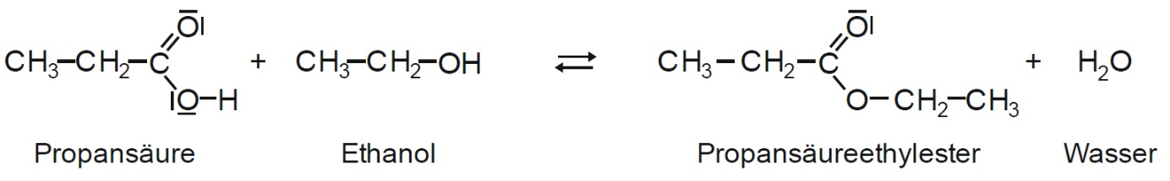

Abbildung 7.1.: Estersynthese, dies ist eine organische Reaktion; Ester kommen unter anderem als Lösungsmittel (Lackindustrie, Klebstoffe) oder als Geschmacksstoffe zum Einsatz

## Arten von chemischen Reaktionen

In der Natur sowie in der Industrie gibt es sehr viele verschiedene chemische Reaktionen. Einige von denen werden hier nun kurz besprochen und immer ein Beispiel aus der Natur oder aus der Technik beschrieben, damit Sie gleich einen Verknüpfungspunkt zum Alltag haben.

### Redoxreaktion

Bei der Redoxreaktion ändern sich die Oxidationsstufen[47] der Komponenten der Reaktion. Eine der ersten Oxidationsreaktionen die entdeckt bzw. beschrieben wurden, ist die Verbrennung von Brennstoffen zur Erzeugung von Wärme. Andere Beispiele für solche Redoxreaktionen sind die Eisenherstellung (Hochofenverfahren) sowie das Bleichen.

### Säure und Basen-Reaktionen

Diese Reaktion wird auch umgangssprachlich als Neutralisationsreaktion bezeichnet, da die Edukte (Säuren und Basen einen sehr hohen bzw. sehr niedrigen pH-Wert haben) und die Produkte einen neutralen pH-Wert besitzen. Diese Reaktionen sind in den Kläranlagen sehr wichtig, da die Bakterien in den Kläranlagen einen bestimmten pH-Wert benötigen.

### Polymerisationsreaktion

Polymere bestimmen unser tägliches Leben sehr. Die ganzen Plastikindustrie beschäftigt sich mit der Herstellung solcher Polymere (Polyester, Polypropylen, Styropor, Polyamid …). Dabei beschreiben Polymerisationsreaktionen die regelmäßige Verlängerung einer oder mehrere Komponenten zu langkettigen Verbindungen. Jedoch nicht nur die Kunststoffindustrie verwendet diese Art von Reaktion, sondern auch die Natur produziert diese Polymere (DNA, Stärke, Haare …).

## Anwendungen

### Technische Anwendung

Wie bereits in der Einleitung beschrieben ist die moderne Welt sehr eng mit der chemischen Industrie verknüpft. Diese produzieren die Chemikalien, die unseren Alltag erleichtern und auch bestimmen. Klassische Beispiele sind Waschmittel, Pflanzenschutz- bzw. Düngemittel, Kunststoffe, Medikamente und noch viele andere Chemikalien. Eine große Herausforderung in den nächsten Jahrzenten wird die Umstellung der chemischen Industrie vom Erdöl zu nachwachsenden Rohstoffen sein. Dabei werden Sie hoffentlich nach Ihrem Studium einen Beitrag leisten können.

### Natürliche Reaktionen

Das natürliche Wachstum ist auch nur durch chemische Reaktionen möglich. Dabei handelt es sich um das Wachstum der Pflanzen oder der Tiere oder auch um verschiedene Reaktionen in den verschiedenen Böden[48]. Die Menschheit hat sich diese Reaktionen auch zu Nutze gemacht und hat diese in die Technik eingebunden. Berühmte Beispiele dabei sind die Bakterien in den Kläranlagen aber auch die Enzyme[49] in der Biochemie (z.B. die PCR, polymerase chain reaction)

1. Chemische Reaktionen
2. Vielleicht haben Sie schon einmal Trockeneis in einer Nebelmaschine beobachtet. Hier geht das feste Kohlendioxid direkt in das Gas über, ohne eine flüssige Phase auszubilden.
3. Für das Studium älterer oder angelsächsischer Literatur kann es in vielen Fällen hilfreich sein, wenn man auch mit nicht-SI Einheiten vertraut ist.
4. Das griechische Wort *atomos* bedeutet unteilbar
5. Auch wenn das jetzt verschwindend klein erscheinen mag, ist die Atommasse für alle quantitativen Betrachtungen in der Chemie eine zentrale Größe.
6. 1 u = 1 der Masse des 12C= 1, 66056 · 10−27 kg.
7. Offensichtlich handelt es sich bei der u Einheit um keine SI-Einheit
8. Falls Sie sich wundern, dass hier die Masse offenbar etwas kleiner ist als die Summe der Teilchen ist. Dies hat relativistische Effekte, auf die wir nicht näher eingehen.
9. Diese Zahl finden Sie auch in dem Periodensystem der Elemente
10. Ein negativ geladenes Elektron, welches um einen positiv geladenen Kern kreist, müsste elektromagnetische Wellen produzieren. Dabei würde es an Energie verlieren und irgendwann zwangsläufig in den Kern stürzen. Glücklicherweise beobachten wir dieses Phänomen nicht.
11. Die Idee, dass nur mehr Sprünge für die Elektronen erlaubt sind, war zu jener Zeit revolutionär und erwächst aus der Theorie der Quantenmechanik, einer damals sehr jungen Disziplin, die die Physik und Chemie noch nachhaltig prägen sollte.
12. Genau genommen handelt es sich um eine Transversalwelle von gekoppelten elektrischen und magnetischen Feldern. Oft ist es für das erste Verständnis hilfreich, wenn man sich die Wirkung diverser elektromagnetischer Strahlen vorstellt, um sich diesem Thema zu nähern.
13. Diese Beobachtung bezeichnen wir als Brechung. Ein Lichtstrahl erleidet beim Übergang von einem Medium in ein anderes einen Knick im Strahlgang. Das hängt damit zusammen, dass der Strahl im Medium mit der höheren Lichtgeschwindigkeit einen längeren Weg beschreitet, und im Medium, welches den Strahl langsamer passieren lässt, einen kürzeren Weg nimmt.
14. Die Intensität der Brechung hängt von der Wellenlänge ab. Daher wird das violette Licht - kurze Wellenlänge - vergleichsweise stärker gebrochen als rotes Licht – lange Wellenlänge.
15. Die schwarzen Abschnitte zwischen den bunten Linien
16. h ist eine von nur drei fundamentalen Naturkonstanten und verknüpft Eigenschaften zwischen Teilchen und Wellen. Seine Entdeckung läutete ein neues Kapitel der Physik ein - die Quantenphysik
17. h = 6, 6262 · 10−34 Js
18. Wir können uns das bildlich so vorstellen, tatsächlich dürfen wir das aber nicht räumlich interpretieren.
19. Wir sind immer geneigt unsere Vorstellungen mit Erfahrungen, die wir gesammelt und gespeichert haben abzugleichen. Unser Erfahrungsschatz bezieht sich auf eine Welt, die die Besonderheiten des sehr Kleinen und des sehr Schnellen falsch abbildet. Das liegt daran, dass wir gewisse Dinge aus unserem sehr kleinen Horizont fälschlicherweise immer linear weiterdenken. Alles was ich machen kann, ist, immer dann Achtung zu rufen, wenn wir uns in diesen Bereich begeben. Dann wissen Sie, dass Sie sich die Bilder als Hilfe so vorstellen können, aber man darf hier mit klassischen physikalischen Überlegungen keine weiteren Schlüsse mehr ziehen.
20. Wir begnügen uns an dieser Stelle mit der klassischen Chemie und verzichten auf einen tieferen Einblick in die Orbitaltheorie. Da sie aber unverzichtbar für das Verständnis des Aufbaus des Periodensystems ist, werden wir diesen Punkt in der Vorlesung wieder aufgreifen.
21. Legen Sie sich Ihr eigenes Periodensystem zu, es wird Ihnen gute Dienste erweisen.
22. Zu seinen Ehren bekam das Element mit der Ordnungszahl 101 den Namen Mendelevium.
23. 1H bis 92U
24. Seit der Mitte des 20. Jahrhunderts werden Elemente auch künstlich hergestellt. So wurden in den letzten 70 Jahren 24 neue Elemente erschaffen. Beim nächsten Element, dessen Ordnungszahl 119 sein wird, muss die achte Schale besetzt werden. Das bedeutet das Periodensystem muss dann um eine Periode erweitert werden.
25. So wie die Gleichung hier formuliert ist, gilt sie streng genommen nur im Vakuum.
26. e0 = 8,854187817 * 10-12 AsV-1m-1
27. Wir hören hier zum ersten Mal, dass niedrige Energie besser sein soll als hohe Energie. Diese Tatsache ist eine der grundsätzlichsten Triebkräfte für alles was passiert. Damit wir uns das besser vorstellen können, bedienen wir uns am besten einer Analogie. Ein Ball auf einem Tisch hat eine höhere (potentielle) Energie als derselbe Ball am Boden. Es wundert uns nicht, dass der Ball nach einem kleinen Stupser zu Boden fällt und an der tiefsten Stelle zum Erliegen kommt. Dabei hat er nichts anderes gemacht, als einen niedrigeren Energiezustand einzunehmen.
28. Ab jetzt werden wir den üblichen Begriff *Valenzelektronen* verwenden.
29. Das Aufbrechen des starren Gefüges der einzelnen Ionen führt dazu, dass sich die Teilchen aneinander vorbei bewegen können. Genau das entspricht dem Übergang zwischen fest und flüssig – das sogenannte Schmelzen.
30. Mg(OH)2: Hier gilt die Verdoppelung für O und H, somit sind in diesem Molekül 2 O und 2 H Atome enthalten
31. Über die Anzahl der Neutronen können wir anhand der Position im Periodensystem nichts aussagen, allerdings spielt sie für die chemischen Eigenschaften keine Rolle.
32. Welche Schreibweise Sie wählen, obliegt Ihnen. Achten Sie darauf, dass Sie mit der gewählten Form auch das zum Ausdruck bringen können, was Sie beschreiben wollen.
33. Bei Salzen bedeutet das konsequenterweise, dass immer zuerst das Kation und dann das Anion geschrieben wird. (CuCl2)
34. Diese Schreibweise werden Sie in der organischen Chemie nochmals kennen lernen. Behalten Sie dies jedoch im Hintergrund für Ihr späteres Studium.
35. Hier ist das Hill-System beschrieben, welches schon vor über 100 Jahren patentiert wurde, aber das nicht streng gültig ist.
36. Das sind jene Valenzelektronen, die an keiner Bindung beteiligt sind.
37. Vom lateinischen donare = schenken
38. Vom lateinischen accipere = aufnehmen
39. Ascorbinsäure ist der chemische Name des Vitamin C
40. Natriumhydroxid in fester Form, in gelöster Form = Natronlauge
41. Säuren können die Haut denaturieren (zerstören) oder auch die Metalle angreifen (Korrosion)
42. Basen können ebenfalls die Haut verletzen,
43. Natriumchlorid ist das Kochsalz, dies kann auch als Steinsalz bezeichnet werden
44. Dies sind Zwischenstufen bei einer chemischen Reaktion, die sehr energiereich und somit sehr reaktiv sind.
45. Katalysatoren können die Reaktion beschleunigen (siehe Autokatalysator), dieser beschleunigt und ermöglicht die Umsetzung der Schadstoffe in ungefährlichere Bestandteile (Katalysatoren werden in der Chemie und in der chemischen Verfahrenstechnik noch genauer besprochen)
46. Aufgrund dessen wird die Beeinflussung des chemischen Gleichgewichtes auch als Prinzip von Le Chatelier genannt. Dies ist speziell in der Industrie von großer Bedeutung
47. Dies wird in der Vorlesung im Semester genauer besprochen und definiert.
48. Die Humusproduktion speziell in den Wäldern ist nur durch chemische Reaktionen möglich
49. Enzyme sind Katalysatoren in der Natur. Diese ermöglichen chemische Reaktionen bei moderaten Temperaturen (Körpertemperaturen) die normalerweise nur bei sehr hohen Temperaturen möglich wären.